Глава 7
Методы передачи данных в глобальных сетях
По прочтении этой главы и после выполнения практических заданий вы сможете:
- объяснить основы протокола Х.25 и понять, как реализуются подключения к глобальным сетям Х.25;
- рассказать о том, как ретрансляция кадров используется в глобальных сетях;
- описать способы применения коммуникаций ISDN для сетей, передающих данные, аудио- и видеосигналы, а также объяснить, как подключиться к сети ISDN;
- объяснить принципы службы SMDS и рассказать о том, как она реализуется;
- описать использование линий DSL в высокоскоростных сетях;
- объяснить, как работает сеть SONET и как она реализована;
- описать региональные Ethernet-сети;
- обсудить дополнительные протоколы глобальных сетей (SLIP, PPP и SS7).
Для быстрого обмена информацией по совместным исследованиям в 1980-х годах ученые имели в своем распоряжении только электронную почту, передаваемую по сети BITNET. В настоящее время исследователи могут в реальном масштабе времени передавать своим коллегам видеоданные о Результатах своих разработок, при этом зрители могут находиться в других странах или на других континентах. Теперь врачи регулярно осваивают новые медицинские технологии с помощью обучающих программ, транслируемых через Интернет. Эти и многие другие формы трансконтинентальных Коммуникаций стали возможными благодаря развитию технологий высокоскоростных глобальных сетей, которые соответствуют общим стандартам, Принятым во всем мире. По мере роста пропускной способности сетей эти технологии предоставляют все новые и новые коммуникационные возможности глобальной связи. В этой главе вы познакомитесь с технологиями глобальных сетей: одни из этих технологий уже существуют многие годы, другие еще только развиваются. Одной из старейших технологий глобальной связи являются сети X.25, которые по-прежнему часто применяются вместе с давно существующими локальными сетями. Вы узнаете о сетях с ретрансляцией кадров и ISDN, представляющих собой распространенные технологии глобальных сетей, разработанные в 1970-х и 1980-х годах и достигшие зрелости в 1990-х годах. Также вы познакомитесь с еще более новыми технологиями глобальной связи, в число которых входят служба SMDS, каналы DSL, сети SONET и региональные Ethernet-сети. Эти технологии используются во многих регионах для реализации скоростных глобальных сетей. И, наконец, будут рассмотрены три протокола глобальных сетей – SLIP, РРР и SS7 – часто применяемымые во многих глобальных сетях.
Сети Х.25I
Протокол Х.25 (также называемый Recommendation X.25) является одним из старейших протоколов глобальных сетей и реализован на основе методов коммутации пакетов, которые были разработаны в 1960-х и 1970-х годах ( с коммутацией пакетов вы познакомились в главе 2). В 1976 году этот протокол был одобрен Международным консультативным комитетом по телеграфии и телефонии, МККТТ (Consultative Committee on International Telegraph and Telephone, CCITT, ныне International Telecommunications Union, ITU-T), для использования в международных сетях передачи данных общего пользования (Public Data Network, PDN). Главным образом протокол Х.25 описывает, как данные пересылаются от терминального оборудования (Data Terminal Equipment, DTE) (например, от компьютера) к аппаратуре передачи данных или телекоммуникационному оборудованию (Data Circuit Equipment, DCE) (например, к коммутатору пакетов или устройству доступа к сети общего пользования). Протокол Х.25 обеспечивает двухточечные коммуникации с установлением соединения, для чего в состав протокола включены механизмы проверки целостности соединений глобальной сети и средства, гарантирующие доставку каждого пакета в заданную точку.
При своем появлении коммерческая служба линий Х.25 имела максимальную скорость передачи, равную 64 Кбит/с. В 1992 году союз ITU-T обновил стандарты Х.25 и включил в него поддержку скоростей до 2048 Мбит/с. X.25 не является протоколом скоростных глобальных сетей, однако он имеет следующие характеристики:
- широкое распространение;
- надежность;
- возможность подключения устаревших локальных сетей к глобальным сетям;
- возможность подключения к глобальной сети устаревших мэйнфреймов и мини-компьютеров.
Примечание
Существует несколько протоколов, которые работают в сочетании с Х.25, однако технически не описаны как часть данного интерфейса. В качестве примера можно назвать протокол Х.75, описывающий способ соединения между собой отдельных сетей Х.25.
Х.25 и эталонная модель OSI
Хотя протокол Х.25 появился раньше, чем модель OSI, спецификации ITU-Т описывают многоуровневые коммуникации между терминальным оборудованием (DTE) и аппаратурой передачи данных (ОСЕ). Эти коммуникации соответствуют первым трем уровням модели OSI, что отображено на рис. 7.1. Уровни Х.25 описаны ниже.
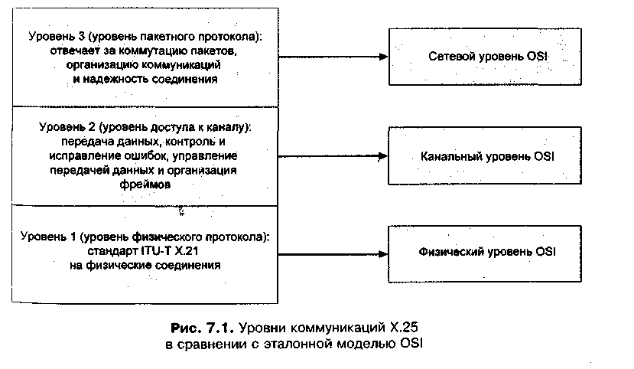
- Уровень физического протокола Х.25 (Уровень 1) – использует интерфейс, определенный стандартом ITU-T X.21. Уровень физического протокола определяет сопряжения физических и электрических параметров коммуникационных адаптеров и передающего кабеля. На этом уровне для передачи фреймов используются синхронные коммуникации и задаются уровни напряжений, форматы представления разрядов данных, а также сигналы синхронизации и управления. Физически интерфейс, определенный стандартом Х.21, представляет собой 15-штырьковый разъем. Два провода интерфейса используются для синхронизации, еще два – для передачи управляющей информации и еще два – для передачи данных.
- Уровень доступа к каналу Х.25 (Уровень 2) – соответствует подуровню MAC Канального уровня модели OSI. Уровень доступа к каналу управляет передачей данных, адресацией, обнаружением и исправлением ошибок. Также он отвечает за управление каналом и формирование фрейма ИХ.25. В его состав входит протокол Link Access Procedure-Balanced (LAPB) (Сбалансированные операции доступа к каналу), используемый для установления и разрыва виртуальных соединений через глобальную сеть. Виртуальное соединение представляет собой логическое соединение между двумя точками коммуникационной среды. По одному физическому подключению (или передающему кабелю) можно установить несколько виртуальных соединений Х.25. Протокол LAPB также обеспечивает очередность передачи фреймов (чтобы они принимались в том же порядке, в каком были переданы) и проверяет их целостность.
- Уровень пакетного протокола Х.25 (Уровень 3) – аналогичен Сетевому уровню модели OSI. Этот уровень упорядочивает процесс обмена информацией и обеспечивает надежность виртуального соединения. По одному физическому соединению одновременно может коммутироваться до 4095 виртуальных соединений. Уровень 3 обеспечивает выполнение следующих важных функций:
  - создает два логических канала между терминальным оборудованием (DTE) (таким как хост-компьютер) и аппаратурой передачи данных (DCE) (например, адаптером Х.25). Один канал предназначен для отправителя, а другой – для приемника;
  - создает виртуальные маршруты из логических Каналов и связанных с ними интерфейсов сетевых устройств;
  - мультиплексирует (коммутирует) коммуникационные сеансы при наличии нескольких пользователей сети Х.25.
Методы передачи информации в сетях Х.25
Пакеты данных в сетях Х.25 могут передаваться с помощью одного из трех методов: по коммутируемым виртуальным каналам, по постоянным виртуальным каналам и с помощью датаграмм. Коммутируемый виртуальный канал (switched virtual circuit, SVC) представляет собой двунаправленный канал установленный между узлами через некоторый коммутатор Х.25. Канал – это логическое соединение, которое устанавливается только на время передачи данных. По завершении передачи канал может стать доступным для других узлов.
Постоянный виртуальный канал (permanent virtual circuit, PVC) – это логический коммуникационный канал, поддерживаемый постоянно. Соединение не разрывается, даже если передача данных прекращается. Оба типа виртуальных каналов (коммутируемых и постоянных) являются примерами коммутации пакетов.
Датаграмма (datagram) представляет собой упакованные данные, пересылаемые без установки коммуникационного канала. Датаграммы достигают точки назначения при помощи механизма коммутации сообщений. Пакеты адресуются некоторому получателю и могут поступать к нему не одновременно (в зависимости от выбранного маршрута). Датаграммы не применяются в международных сетях, однако включены в спецификации ITU-T для Интернета. Интернет-датаграммы Х.25 инкапсулируют уровень IP в пакетах Х.25, поэтому устройства сети Х.25 не "догадываются" о том, что пакеты содержат данные IP. При этом адрес IP-сети попросту переназначается адресу целевого узла Х.25.
Соединения Х.25
Для осуществления коммуникаций Х.25 используются следующие устройства:
- терминальное оборудование (DTE), представляющее собой терминал или любой хост-компьютер (от персонального до мэйнфрейма);
- аппаратура передачи данных (DTE), являющаяся сетевым оборудованием (например, адаптером Х.25, сервером доступа или коммутатором пакетов), применяемым для подключения терминального оборудования к сети Х.25;
- сборщик/разборщик пакетов (packet assembler/disassembler, PAD) представляющий собой некоторое устройство, преобразующее пакет в формат Х.25 и снабжающее его адресом Х.25. Также это устройство удаляет адресную информацию формата Х.25 из пакета при его доставке в целевую локальную сеть. Программное обеспечение PAD выполняет форматирование данных и обеспечивает исчерпывающую проверку на наличие ошибок.
Любое терминальное оборудование подключается к аппаратуре передачи Данных через PAD-устройство, которое имеет несколько портов, позволяющих ему устанавливать различные виртуальные каналы для каждого подключенного к нему компьютера. Терминальное оборудование передает данные PAD-устройству, которое преобразует данные в формат Х.25 и снабжает их адресной информацией, после чего посылает по каналам коммутации пакетов, которыми управляет аппаратура передачи данных. Эта аппаратура подключена к пункту коммутации пакетов (packet-switching exchange, PSE) некоторого поставщика услуг. Пункт коммутации является коммутатором в глобальной сети Х.25, расположенным у данного поставщика услуг. Клиентская аппаратура передачи данных подключена к провайдерскому пункту коммутации пакетов при помощи высокоскоростной телекоммуникациой линии, такой как линия Т-1 (см. главу 2). После этого пункт коммутации пакетов перенаправляет пакет формата Х.25 другому коммутатору глобальной сети Х.25 или в целевую сеть (рис. 7.2).
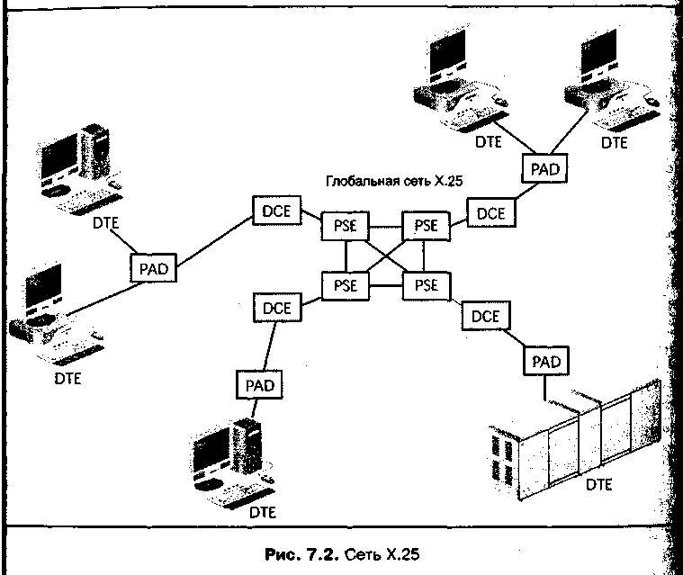
Некоторые сетевые операционные системы (такие как Windows 2000 Professional и Server или Windows XP) можно настроить на непосредственное подключение к сети Х.25, для чего в компьютере устанавливается интеллектуальная карта Х.25 или адаптер PAD, подключаемый к РАО-устройству сети Х.25. Интеллектуальная карта (смарт-карта, smart card) по размеру почти равна кредитной карточке и может вставляться в компьютер. Достоинством смарт-карты является то, что она имеет цифровую подпись, ключи доступа, доступ с применением пароля и персональный идентификационный номер (PIN) для управления процессами входа в сеть и доступа к файлам и данным.
Смарт-карта является важным средством, обеспечивающим защиту удаленного доступа (такого, как через сети Х.25). Например, после того как вы согласно инструкциям производителя установите смарт-карту на сервер Windows 2000, можно создать подключение к частной сети Х.25. В практических заданиях 7-1 и 7-2 рассказывается о том, как настроить системы Windows 2000 или Windows XP для удаленного подключения к глобальной сети Х.25.
Следующие четыре протокола особенно важны для работы сети Х.25:
- X.3 – определяет методы, с помощью которых PAD-устройство преобразует передаваемый пакет в формат Х.25 и извлекает информацию стандарта Х.25 из пакета, доставленного в целевую сеть;
- Х.20 – определяет начало и окончание коммуникаций между терминальным оборудованием и аппаратурой передачи данных;
- Х.28 – описывает интерфейс между терминальным оборудованием и РАО-устройством;
- Х.29 – определяет способы передачи управляющей информации между терминальным оборудованием и РАО-устройством, а также формат, в котором эта информация пересылается.
Данная технология коммутации пакетов предусматривает передачу сообщений с использованием промежуточного хранения. Терминальное оборудование (DTE) упаковывает сообщения, содержащие данные, в пакеты и передает их РАО-устройству. РАО-устройство может по одному кабелю пересылать данные от нескольких терминальных устройств к узлу коммутации пакетов (ОСЕ). Аппаратура ОСЕ представляет собой коммутатор, физически связанный с несколькими другими DCE-устройствами. В сети Х.25 коммутатор ОСЕ может передавать данные по нескольким логическим каналам, образованным с помощью протокола Х.25. Этот коммутатор принимает переданные пакеты и хранит их в буфере до тех пор, пока не освободится нужный передающий канал. Затем пакеты перенаправляются в точку назначения, где другой коммутатор ОСЕ передает пакеты РАО-устройству, которое разбирает пакеты и возвращает их в исходный вид. Поскольку сеть Х.25 поддерживает множество каналов, несколько терминальных устройств может одновременно работать на передачу. Коммутатор последовательно переключается с одного канала на другой, передавая данные от каждого терминального устройства.
Сети Х.25 не были предназначены для взаимодействия с другими типами сетей, однако необходимость.в этом появилась после того, как были созданы Другие глобальные сети. Союз ITU-T разработал протокол Х.75 (также называемый шлюзовым протоколом) для связи сетей Х.25 с другими сетями коммутации пакетов (например, с обсуждаемыми ниже сетями frame relay). Еще один протокол, Х.121, обеспечивает единую адресацию в тех случаях, когда глобальная сеть Х.25 подключается к другой глобальной сети. Этот протокол предусматривает методы адресации для коммутаторов, регионов и стран.
Структура фрейма Х.25
Фрейм Х.25 имеет следующие поля (рис. 7.3):
- флаг (Flag) – указывает на начало фрейма;
- уровень фрейма и управляющий адрес (Frame Level и Control Address) – содержат LAPB-поля Уровня 2;
- данные (Data) – содержит поля Уровня 3;
- контрольная последовательность кадра (Frame Check Sequence, FCS) – используется для проверки с помощью CRC-суммы;
- флаг (Flag) – указывает на конец фрейма.
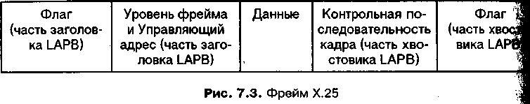
Вокруг полей фрейма, соответствующих Уровню 3, располагаются поля протокола LAPB: поля заголовка LAPB (флаг начала фрейма, поле управления фреймом и адресная информация) и поля хвостовика LAPB (поле контрольной суммы и флаг конца фрейма). Адресные данные LAPB определяют точку назначения фрейма, а поле управления указывает на то, является ли сообщение командой или ответом. Также оно содержит порядковый номер фрейма.
Поля Уровня 3, содержащиеся в области данных фрейма Х.25 (см. рис. 7,3) состоят из заголовка и инкапсулированного пакета, полученного из передающей сети (рис. 7.4).

Этот заголовок содержит следующие поля:
- основной идентификатор формата (General Format Identifier, GFI) – определяет способ форматирования заголовка пакета;
- идентификатор логического канала (Logical Channel Identifier, LCI) – содержит некоторое число, идентифицирующее виртуальный канал, используемый для передачи фрейма;
- идентификатор типа пакета (Packet Type Identifier, PTI) – определяет тип передаваемого пакета Х.25.
После того как виртуальный канал установлен, протокол Х.25 в каждый фрейм помещает некоторый порядковый номер. Этот номер помещается в поле управления той части фрейма, которая относится к протоколу LAPB. Кроме этого, при установлении соединения определяется максимальное количество фреймов, посылаемых без дополнительного запроса со стороны принимающего терминального оборудования (DTE). Обычно это предельное значение зависит от установленного времени подписки (для сетей общего пользования).
Использование сетей Х.25
Сети Х.25 распространены потому, что они обеспечивают глобальные связи между локальными Сетями и их архитектура предусматривает освобождение неиспользуемой полосы пропускания при отсутствии коммуникаций между узлами. Начиная с 1970-х годов и до сего дня сети Х.25 играли важную роль в организации глобальных сетей, однако в настоящее время они заменяются более скоростными технологиями (такими как frame relay, SMDS, SONET и Optical Ethernet).
Сети с ретрансляцией кадров (frame relay)
Стандарты ITU-T для сетей с ретрансляцией кадров (frame relay) были предложены в 1984 году как средство организации глобальных сетей с большой полосой пропускания для передачи значительных объемов данных. Затем, по мере роста требований к таким сетям были приняты дополнительные стандарты. Сети frame relay описываются стандартами ITU-T I.451/Q.931 и Q.922 и являются распространенным средством организации глобальных сетей, принятым многими компаниями, входящими в рейтинг Fortune 1000. Первоначально типовые реализации сетей frame relay предусматривали скорость передачи 56 Кбит/с и 2 Мбит/с, однако в настоящее время сети такого типа обеспечивают скорость до 45 Мбит/с по линиям DS-3 (эти линии описывались в главе 2). Среди протоколов, которые можно передавать по сети frame relay, можно назвать следующие:
- IP;
- IPX;
- AppleTalk;
- РРР (инкапсулирующий протоколы TCP/IP, IPX/SPX и NetBEUI);
- SLIP (инкапсулирующий протокол TCP/IP).
Сети frame relay имеют элементы, общие с сетями Х.25. Например, в сетях обоих типов используется коммутация пакетов по виртуальным каналам (называемым в сетях frame relay виртуальными соединениями). Как и в сетях Х.25, виртуальные соединения в сетях frame relay могут быть коммутируемыми (SVC) или постоянными (PVC). В сетях frame relay терминальное оборудование (DTE) может быть маршрутизатором, коммутатором, коммуникационным контроллером мэйнфрейма или компьютером, подключенным к аппаратуре передачи данных (DCE), представляющей собой некоторое сетевое устройство, соединенное с глобальной сетью frame relay как показано на рис. 7.5.
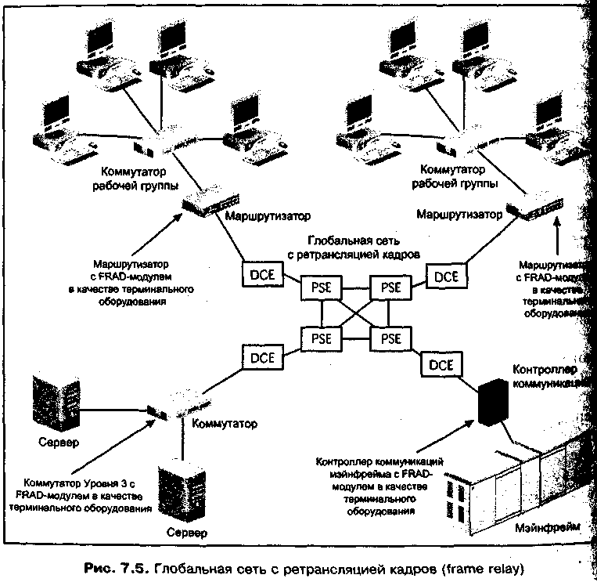
В отличие от PAD-устройств, используемых в сетях Х.25 для преобразования пакетов, в сетях frame relay применяются устройства, называемые frame relay assembler/disassembler, FRAD (ассемблер/дизассемблер ретрансляции кадров). Обычно эти устройства представляют собой модуль в маршрутизаторе, коммутаторе или стоечном концентраторе. FRAD-модуль – это устройство, соединяющее пользовательскую локальную сеть с сетью frame relay и отвечающее за инкапсуляцию (ассемблирование, сборку) пакетов локальной сети, благодаря чему эти пакеты могут передаваться по глобальной сети frame relay. Кроме того, FRAD-модуль распаковывает (дизассемблирует) данные, форматированные для сети frame relay, и переводит их в формат, пригодный для передачи в локальную сеть.
В отличие от сетей Х.25, сети frame relay могут взаимодействовать с современными сетями, имеющими собственные механизмы обнаружения ошибок. Сети frame relay позволяют достигнуть высоких скоростей передачи данных, при этом предполагается, что новые сетевые технологии имеют средства обнаружения ошибок на промежуточных узлах и, следовательно, в самих сетях frame relay серьезные проверки на наличие ошибок не производятся (т. е. эти сети являются службами без установления соединения). Коммутация кадров часто используется в TCP/IP-сетях и иногда даже с более старыми IPX-сетями, где названные протоколы обеспечивают надежность связи между узлами. При коммутации кадров не анализируются цепочки плохих кадров. Если обнаруживаются ошибки, не замеченные промежуточными узлами, то плохие пакеты попросту отбрасываются. Также пакеты отбрасываются при возникновении перегрузки сети. Этот недостаток следует учитывать при оценке перспектив использования данной технологии.
Многоуровневые коммуникации в сетях frame relay
Еще одно различие между сетями frame relay и Х.25 состоит в том, что в сетях frame relay используются только два коммуникационных уровня: Физический и Link Access Protocol for Frame Mode Bearer Services (LAPP) (Протокол доступа к каналу для служб, обеспечивающих передачу фреймов). Их соответствие Физическому и Канальному уровням эталонной модели OSI показано на рис. 7.6.
Физический уровень образует интерфейсы, аналогичные тем, которые используются в сетях Х.25 (например, интерфейс типа EIA-232C/D для подключения к сети frame relay) и телекоммуникационные канала (например, Т-линии) для передачи данных по проводам. Уровень 2 (LAPF) предназначен для скоростных коммуникационных служб, не создающих дополнительную нагрузку на Х.25. В нем также имеется необязательный подуровень для тех случаев, когда требуется высокая надежность.
Во всех сетях frame relay реализуется базовый протокол LAPF, который управляет основными коммуникационными службами. Этот протокол осуществляет форматирование и коммутацию кадров, проверяет их длину (чтобы она не превышала допустимое значение) и обнаруживает ошибки передачи и перегрузку линии. Кроме того, необязательный управляющий протокол LAPF может использоваться для слежения за потоками (flow control) в виртуальных соединениях, этот протокол контролируется принимающим узлом.
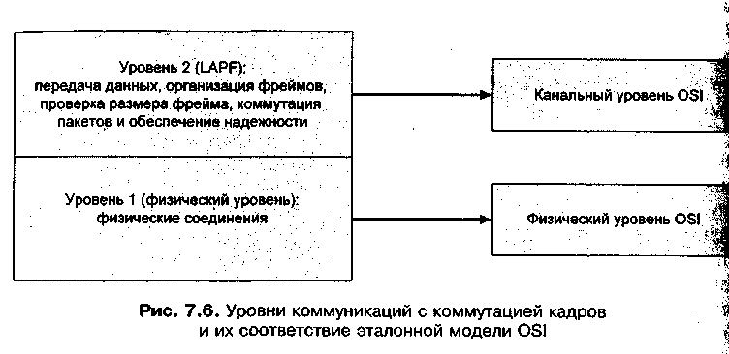
Совет
Управление каналом намеренно исключено из числа функций Уровня 2 для того, чтобы уменьшить нагрузку на скоростные службы (т. е. службы работают медленнее, если реализован необязательный управляющий протокол LAPF).
Коммутация и виртуальные каналы
В сетях frame relay в одном несущем кабеле может быть создано несколько виртуальных соединений. Каждое такое соединение обеспечивает передачу данных между двумя коммуникационными узлами. Как и в сетях Х.25, виртуальные соединения являются логическими, а не физическими. При коммутации кадров возможны два типа виртуальных соединений: постоянные и коммутируемые.
Постоянные виртуальные соединения были предложены в 1984 году в составе первоначального стандарта на коммутацию кадров. Такие соединения представляют собой постоянно доступный маршрут между двумя узлами, который имеет некоторый идентификатор, указываемый в каждом передаваемом пакете. Установленное соединение остается всегда открытым, поэтому коммуникации могут осуществляться в любой момент. Отдельные передачи данных обрабатываются на Физическом уровне, а виртуальные соединения являются частью уровня LAPF. Один передающий кабель может поддерживать несколько виртуальных соединений с различными целевыми сетями.
Коммутируемые виртуальные соединения включены в стандарт на коммутацию кадров в 1993 году. Для них требуется установление сеанса связи. Чтобы начался обмен данными, между двумя узлами передается управляющий сигнал вызова. По окончании коммуникаций этот сигнал сопровождается командой на отключение обоих узлов. Коммутируемые виртуальные соединения служат для того, чтобы позволить сети или поставщику Т-линии определять скорость передачи данных. Скорость может выбираться в соответствии с требованиями приложения и в зависимости от имеющегося в данный момент сетевого трафика. Между двумя точками по одному кабелю может проходить множество коммутируемых виртуальных соединений. В сетях frame relay коммутируемые виртуальные соединения являются более новой технологией, чем постоянные виртуальные соединения.
Формат фрейма
Формат фрейма в сетях frame relay (рис. 7.7) напоминает формат, используемый в сетях Х.25 (но без управляющего поля уровня фрейма), и содержит следующие поля, определенные стандартом ITU-T Q.922:
- флаг (Flag) – указывает на начало фрейма;
- адрес (Address) – может иметь длину от 2 до 4 байтов;
- данные (Data) – содержит пользовательские данные, передаваемые по сети frame relay;
- контрольная последовательность кадра (Frame Check Sequence, FCS) – для базового механизма обнаружения ошибок;
- флаг (Flag) – указывает на конец фрейма.
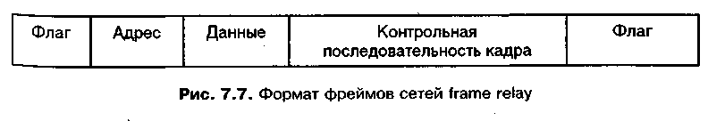
Совет
Дополнительную информацию о формате фрейма и сетях frame relay можно найти на веб-странице Frame Relay Forum по адресу www.frforum.com.
Поле адреса содержит идентификатор подключения к каналу (data link connection identifier, DLCI), с помощью которого идентифицируется виртуальное соединение, по которому передается фрейм. Поле DLCI в сетях frame relay выполняет те же функции, что и поле идентификатора логического канала (LCI) в LAPB-заголовке сети Х.25. Например, одно виртуальное соединение может в поле DLCI иметь значение 810, для другого соединения поле будет содержать значение 820, для третьего – 830 и т. Поля DLCI позволяют сети frame relay различать сообщения, отправляемые одновременно по одной линии от разных источников (например, от четырех рабочих станций или серверов к четырем различным принимающим узлам), как показано на рис. 7.8.
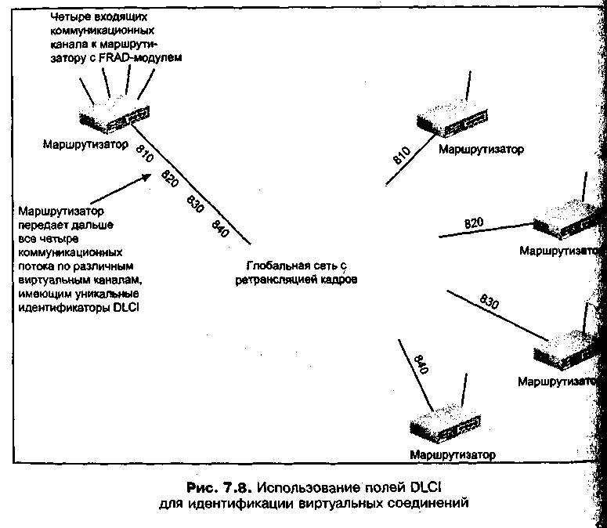
Примечание
Обычно каждое поле DLCI назначается поставщиком услуг сети frame relay c использованием глобальной адресации, при которой уникальное значение этого поля задается для каждого порта сети в рамках всей сети frame relay.
Обычно для передачи служебных сигналов в сетях frame relay используется протокол Local Management Interface (LM1) (Локальный управляющий интерфейс), с помощью которого определяются моменты создания нового виртуального соединения и удаления ненужного соединения, а также указывается на неисправность некоторого виртуального соединения. Помимо базовой информации имеются LMI-расширения (LMI extension), которые могут быть включены в качестве заголовков в поле данных фрейма. Когда используются постоянные виртуальные соединения (PVC), в каждый фрейм добавляется LMI-расширение для сообщений о состоянии виртуального соединения. Это расширение позволяет синхронизировать коммуникации между терминальным оборудованием (DTE) и аппаратурой передачи данных (DCE), а также убедиться в существовании соединения перед посылкой данных.
Имеется необязательное LMI-расширение для приложений мультимедиа, требующих группового вещания (когда один фрейм отправляется нескольким целевым узлам). Такое расширение используется совместно с протоколами маршрутизации данных мультимедиа. Еще одно LMI-расширение служит для глобальной адресации, с помощью которой разрешение имен во всей глобальной сети может выполняться так, будто все узлы располагаются в локальной сети. То есть при разрешении имен в IP-адреса (и наоборот) имена компьютеров и доменов, а также интернет-имена рассматриваются такими, будто они находятся в одной локальной сети. Имеется еще одно LMI-расширение, с помощью которого реализуется управление потоком данных по принципу "включено/выключено" (XON/XOFF flow control), между устройствами, связанными через глобальную сеть. Этот способ управления является давно существующим механизмом управления потоком, при котором клавиши <Ctrl>+<S> используются для приостановки передачи, а клавиши <Ctrl>+<Q> – для возобновления.
LMI – это протокол передачи служебных сигналов, разработанный совместно компаниями Northern Telecom, Digital Equipment Corporation, Cisco и StrataCom и часто используемый в устройствах этих производителей. Другой аналогичный протокол описан в стандарте ANSI T1.617, а еще один протокол для сетей frame relay определяется стандартом ITU-T Q.933.
Между протоколом LMI и двумя другими протоколами передачи служебных сигналов имеются два общих различия. Во-первых, при использовании LMI поле DLCI всегда равно 1023, при этом согласно стандартам Т1.617 и Q.933 это поле всегда содержит 0. Во-вторых, при использовании LMI можно создавать до 992 виртуальных каналов, а стандарты Т1.617 и Q.933 допускают создание 976 виртуальных каналов.
Передача голоса по сетям
с ретрансляцией кадров (VoFR)
Сети frame relay имеют опцию, называемую передачей голоса по сетям с Ретрансляцией кадров (voice over frame relay, VoFR). С ее помощью речевые сигналы можно передавать по сети, что позволяет сократить расходы на междугородные телефонные разговоры, при этом используются две технологии: сжатие речевого сигнала и подавление пауз. Обе технологии предназначены для увеличения пропускной способности сети при передаче данных и речи.
При сжатии речевого сигнала (voice compression) используются следующие технологии: импульсно-кодовая модуляция (ИКМ) (pulse code modulation, PCM), адаптивная дифференциальная импульсно-кодовая модуляция (adaptive differential pulse code modulation, ADPCM) и адаптивная дифференциальная импульсно-кодовая модуляция в частичном диапазоне (sub-band adaptive differential pulse code modulation, SB-ADPCM). ИКМ – это технология речевых коммуникаций, при которой аналоговый аудиосигнал преобразуется в 8-разрядный цифровой сигнал. Он также применяется для передачи речи через Интернет. ADPCM – это разновидность ИКМ, позволяющая передавать голос со скоростью в два-четыре раза меньше, чем при обычных ИКМ-коммуникациях. SB-ADPCM представляет собой модификацию ADPCM для работы в сетях ISDN и frame relay. Все перечисленные методы сжатия речевого сигнала предусматривают передачу аудиофайлов, которые создаются на передающем конце и воспроизводятся на принимающем. Каждый из этих методов рассматривается подробнее в главе 10.
Подавление пауз (silence suppression) – это технология для обнаружения пауз между словами или при переключении диалога от одного говорящего к другому. Сеть frame relay передает данные в течение обнаруженных пауз. Качество речи в сети frame relay при подавлении пауз обычно хуже, чем при сжатии речевого сигнала, особенно в тех случаях, когда в сети имеется высокий трафик.
Технология передачи голоса по сетям с ретрансляцией кадров (а также возможность передачи факсов) очень привлекательна для корпоративных пользователей, поскольку она позволяет существенно экономить средства при совместной передаче данных и речи, что в значительной мере делает ненужными платные телекоммуникационные услуги.
Службы поставщиков сетевых услуг
Поставщики сетей frame relay (региональные телефонные компании или телекоммуникационные компании дальней связи) обычно предоставляют услуги трех типов (и их комбинации): Л
- согласованная скорость передачи информации (committed information rate? CIR) – гарантированная минимальная скорость передачи данных (например, частная или полная линия Т-1, линия Т-3). Сложность при использовании этой услуги заключается в том, что мониторинг каналов выполняется нерегулярно, поэтому клиенту сложно проверить, всегда ли обеспечивается заявленная скорость;
- постоянное виртуальное соединение (PVC) – постоянно существующее выделенное соединение с некоторой точкой. Эти услуги, пожалуй, наиболее ценны, поскольку предусматривают установление непрерывного коммуникационного маршрута;
- порт – приобретение доступа к определенному порту (или нескольким портам) (например, к порту 56 Кбит/с или порту линии Т-1), расположенному на коммуникационном коммутаторе поставщика услуг.
Совет
Сетевой администратор должен разбираться в типах услуг для того, чтобы обсуждать реализацию конкретной сети frame relay.
Сети ISDN
Цифровые сети связи с комплексными услугами (Integrated Services Digital Network, ISDN) появились в 1970-х годах для передачи в цифровом виде речевых сигналов, данных, графики и видеосигналов. В 1984 и 1988 годах они были стандартизованы союзом ITU-T (в то время называющимся Международным консультативным комитетом по телеграфии и телефонии, МККТТ – Consultative Committee on International Telegraph and Telephone, CCITT). Эти стандарты описывали узкополосные сети ISDN (N-ISDN) и при своем появлении явились заметным шагом вперед по сравнению с коммуникациями на скорости 9,6 Кбит/с, широко используемыми в то время для организации телекоммуникационных глобальных сетей. ISDN – это стандарт цифровых телекоммуникаций, который в настоящее время предусматривает передачу пользовательских данных на скорости до 1,536 Мбит/с и имеет теоретический предел в 622 Мбит/с. Клиенты, которым нужно получить услуги ISDN для связи с некоторой точкой, могут получить цифровую ISDN-линию с одноканальным обслуживанием от своей региональной телефонной компании. Одноканальная служба позволяет конечному пользователю подключать к линии несколько устройств (например, факс, компьютер и цифровой телефон). Некоторые компании позволяют подключать до восьми устройств (максимум для данного типа ISDN-служб). Организации, которые через глобальную ISDN-сеть соединяют между собой локальные сети, обычно используют для этого Т-линии. Сети ISDN предоставляют различные услуги, среди которых следующие:
- обеспечение связи между локальными сетями;
- обеспечение работы домашних офисов и надомных работников;
- удаленная архивация и восстановление настольных компьютерных систем;
- подключение частной телефонной системы к региональной телефонной компании;
- передача больших файлов изображений и данных;
- обеспечение работы видео- и мультимедиа-приложений, работающих в нескольких локальных сетях.
«I»-серии стандартов ISDN включают в себя следующие наборы стандартов:
- 1.100 – введение в ISDN и глоссарий (список терминов);
- 1.200 – перечень возможностей, имеющихся для пользователей, в том числе:
- полная и гарантированная совместимость между оконечными узлами;
- стандартные терминалы и процедуры;
- список абонентов ISDN в международном каталоге;
- стандартные процедуры тестирования и сопровождения;
- правила тарификации и учета;
- 1.300 – стандарты, ориентированные на сетевые вопросы (такие как нумерация и адресация);
- 1.400 – стандарты, описывающие сетевой интерфейс (такие вопросы, как конфигурации оборудования, скорости передачи и спецификации протоколов);
- 1.500 – стандарты, определяющие интерфейс между сетями ISDN и другими типами сетей;
- 1.600 – здесь описываются установка абонентов, серверы доступа и общие вопросы архитектуры.
Реализация сетей ISDN оказалась дорогой для компаний дальней связи. Поскольку эти сети полностью цифровые, необходимо было заменить устаревшие аналоговые и электромеханические коммутаторы. В США компании дальней связи, такие как AT&T, MCI и Sprint, а также многие региональные телефонные компании предоставляют услуги ISDN для личного пользования, домашних офисов и организаций. Сети ISDN имеют следующие достоинства:
- возможность передачи по одной сети речевых сигналов, данных и видео информации;
- наличие многоуровневого стека протоколов, совместимых с эталонной моделью OSI;
- коммуникационные каналы со скоростями, кратными 64, 384 и 1536 Кбит/с;
- наличие служб коммутируемых и некоммутируемых соединений;
- широкополосные средства ISDN, обеспечивающие скорость 155 Мбит/с и выше. 1
Сетевые службы 1.200
Раздел 1.200 спецификаций ITU-T для сетей ISDN описывает различные сетевые средства, которые делятся на передающие службы, телекоммуникационные службы и вспомогательные службы. Передающие службы имеют сетевые опции и опции пакетов. Сетевые опции перечислены в табл. 7.1. В столбце "Канал" приведены имена коммуникационных ISDN-каналов, используемых для обеспечения работы службы. Опции пакетов передающих служб включают в себя каналы виртуального вызова и постоянные каналы виртуального вызова, которые выполнены по аналогии с коммутируемыми и постоянными виртуальными каналами сетей Х.25.
Таблица 7.1. Сетевые опции ISDN
Скорость передачи информации | Канал | Приложения
64 Кбит/с | В (несущий) | Универсальные коммуникации с частотой 8 кГц
64 Кбит/с | В | Оцифрованная речь с частотой 8 кГц
64 Кбит/с | В | Аудиосигналы с частотой 8 кГц
64 Кбит/с | В | Альтернативная передачи речи с частотой 8 кГц
16 или 64 Кбит/с | D (данные) | Передача сигналов с частотой 8 кГц, коммутация пакетов и верификация кредитных карт
384 Кбит/с | Н0 (шесть В-каналов) | - Передача видеосигналов с частотой 8 кГц и связь с частными телефонными системами  - Быстрая передача факсов  - Передача компьютерных изображений  - Высокоскоростная передача данных  - Связь между локальными сетями
1,472 Мбит/с | Н10 (эквивалентен 23 североамериканским каналам 64 Кбит/с) | - Видеоконференции  - Связь между локальными сетями  - Передача компьютерных изображений  - Высокоскоростная передача данных
1 ,536 Мбит/с | Н11 (эквивалентен 23 североамериканским В-каналам 64 Кбит/с плюс один D-канал 64 Кбит/с) | - Видеоконференции  - Связь между локальными сетями  - Передача компьютерных изображений  - Высокоскоростная передача данных
1,984 Мбит/с | Н12 (эквивалентен 30 европейским В-каналам 64 Кбит/с) | Обеспечивает скорость передачи, равную 1 ,920 Мбит/с, что соответствует 30 европейским В-каналам 64 Кбит/с плюс один D-канал 64 Кбит/с)
155 Мбит/с | Н4Х | Высокоскоростная передача данных, речевых и видеосигналов

Телекоммуникационные службы предназначены для речевых коммуникации с частотой 3,1 кГц. К ним также относятся службы телекса для интерактивного обмена текстовыми сообщениями, а также службы факса и видеотекс (видеографии), обеспечивающие получение цифровой почтовой информации (включая тексты и графику). Вспомогательные службы в первую очередь предназначены для поддержки речевых коммуникаций. Сюда относятся определение идентификатора вызывающей стороны (caller ID) и групповой вызов.
Цифровые коммуникационные службы
Узкополосная ISDN-сеть (N-ISDN) поддерживает интерфейсы двух типов: интерфейс базового уровня (basic rate interface, BRI) и интерфейс основного уровня (primary rate interface, PRI).
В ISDN-сети с интерфейсом базового уровня (BRI) используется разновидность множественного доступа с уплотнением каналов (также называемого мультиплексированием с разделением времени – см. главу 2). Такая сеть имеет общую пропускную способность, равную 144 Кбит/с. Интерфейс базового уровня состоит из трех каналов: двух несущих (bearer, В) каналов для передачи данных, речи и графики со скоростью 64 Кбит/с и третьего – D-канала (Delta, иногда называемого Demand (запрос)), обеспечивающего скорость 16 Кбит/с и используемого для передачи сигналов управления коммуникациями, коммутации пакетов и верификации кредитных карт. Главная задача D-канала – обеспечить прохождение и снятие ISDN-вызова, а также начало и окончание сеанса передачи данных. Интерфейс базового уровня применяется для выполнения следующих задач:
- обеспечение связи локальных сетей;
- проведение видеоконференций;
- подключение к поставщику услуг Интернета;
- высокоскоростной обмен данными с надомными работниками и домашними офисами.
Несколько BRI-каналов можно связать между собой (сгруппировать) для обеспечения коммуникаций с еще более высокой скоростью. Например, два 64-килобитных В-канала в одной BRI-линии можно сгруппировать и получить соединение с реальной скоростью передачи, равной 128 Кбит/с. При добавлении 16-килобитного D-канала плюс 48 Кбит/с для сопровождения и синхронизации можно получить общую скорость в 192 Кбит/с. Можно сгруппировать три BRI-линии, содержащие 64-килобитных В-канала, и получить общую реальную скорость передачи данных, равную 384 Кбит/с.
Совет
Windows 2000, Windows XP и многие системы UNIX поддерживают группировку ISDN-линий с помощью механизма многоканальных РРР-подключений (multilink РРР). Кроме того, если вы хотите стать абонентом сети BRI ISDN, поищите телекоммуникационные компании, реализующие возможность загрузки данных по D-каналу, что на 16 Кбит/с увеличивает скорость нисходящих коммуникаций (от поставщика услуг к клиенту). В практическом задании 7-3 рассказывается о том, как включить режим многоканальных РРР-подключений в системе Windows 2000 Server.
Клиенты подключаются к ISDN-сетям с интерфейсом базового уровня (BRI) при помощи 4-проводного телефонного кабеля на основе витой пары, при этом обычно имеются три способа подключения.
Во-первых, можно просто установить на компьютер терминальный адаптер (описывался в главе 4), который также имеет терминатор сетевого терминала (NT1). Линия подключается к такому компьютеру при помощи коннектора RJ-45.
Во-вторых, можно использовать внешний терминальный адаптер, оборудованный U-интерфейсом, к которому подключается ISDN-линия. U-интерфейс обеспечивает дуплексную связь между терминальным адаптером и коммутатором ISDN, расположенным у поставщика услуг. Терминальный адаптер может иметь последовательный порт RS-232 для подключения к компьютеру и телефонный порт для связи с обычной телефонной линией с помощью коннекторов RJ-11.
В-третьих, ISDN-линию можно подключить к сетевому устройству, называемому оконечным комплектом сети (network termination unit, NTU). NTU имеет U-интерфейс, подключаемый к ISDN-линии через коннектор RJ-45. С помощью S/T-интерфейсов, имеющихся в NTU, можно подключить несколько устройств (до восьми), в том числе компьютеры, факсы и телефоны. На рис. 7.9 показано, как к сети ISDN подключаются компьютеры с ISDN-совместимыми сетевыми адаптерами, факсимильные аппараты и телефоны, разработанные для связи с ISDN.
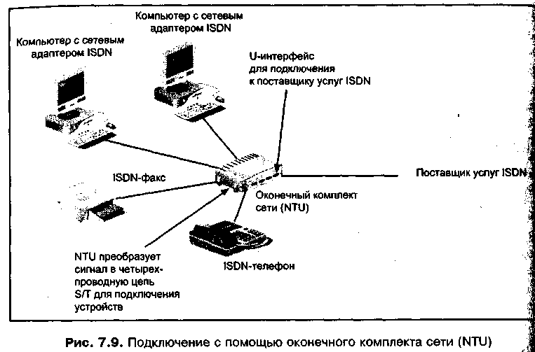
Совет
Если терминальный адаптер устанавливается непосредственно на компьютер, работающий под управлением Windows 2000 или Windows XP, то этот адаптер необходимо настроить, указав тип ISDN-коммутатора, применяемого региональной телефонной компанией (например, коммутатор фирм AT&T (АТТ) или North Telecom (NTI)). В большинстве случаев при установке терминального адаптера системы Windows 2000 и Windows XP распознают его и конфигурируют автоматически. После установки адаптера в системе Windows 2000 выберите значок My Computer (Мой компьютер) и щелкните правой кнопкой мыши; в системе Windows XP в меню Start (Пуск) выберите пункт My Computer (Мой компьютер) и щелкните правой кнопкой мыши. В появившемся контекстном меню выберите команду Manage (Управление). В дереве объектов выберите узел Device Manager (Диспетчер устройств). В правой половине окна выберите название терминального адаптера и дважды щелкните по нему, чтобы настроить тип коммутатора. Если адаптер не виден в этом окне, дважды щелкните по узлу Modems (Модемы) и выберите терминальный адаптер в этой ветке дерева устройств.
ISDN-сети с интерфейсом основного уровня (PRI) обеспечивают более высокую по сравнению с BRI ISDN скорость передачи данных, при этом суммарная полоса пропускания коммутируемых данных достигает 1,536 Мбит/с. В США и Японии интерфейс основного уровня состоит из 23 64-килобитных В-каналов и одного 64-килобитного D-канала для передачи служебных сигналов и коммутации пакетов. Европейские сети PRI ISDN имеют 30 64-килобитных В-каналов и один 64-килобитный канал для служебных сигналов или коммутации. PRI-интерфейсы используются для связи локальных сетей и поставщиков услуг Интернета, а также для проведения видеоконференций и (в корпоративных сетях) для подключения надомных работников, имеющих ISDN-доступ.
Для подключения клиентов к PRI-интерфейсу используется мультиплексор (как показано на рис. 7.10) или частная телефонная система, а также группа из 24 каналов, называемая транком (магистралью). Мультиплексор обычно применяется тогда, когда PRI ISDN обеспечивает связь между локальными сетями, для поставщика услуг Интернета он может представлять собой внешнее устройство или модуль в маршрутизаторе. Частная телефонная система используется для организации видеоконференций и центров обработки телефонных вызовов, имеющих базы абонентских номеров, связанных с пользовательскими службами. Такая телефонная система должна иметь возможность подключения к PRI ISDN. В одной точке можно использовать несколько PRI-магистралей, и в этом случае количество D-каналов, применяемых для передачи служебных сигналов, можно сократить. Например, если компания имеет пять PRI-магистралей для решения коммуникационных задач, то она может приобрести только один или два D-канала (второй D-канал может использоваться в качестве резервного в случае отказа первого канала). В практическом задании 7-4 рассказано о том, как узнать о имеющихся в вашем регионе ISDN-сетях, предоставляющих BRI- и PRI-интерфейсы.
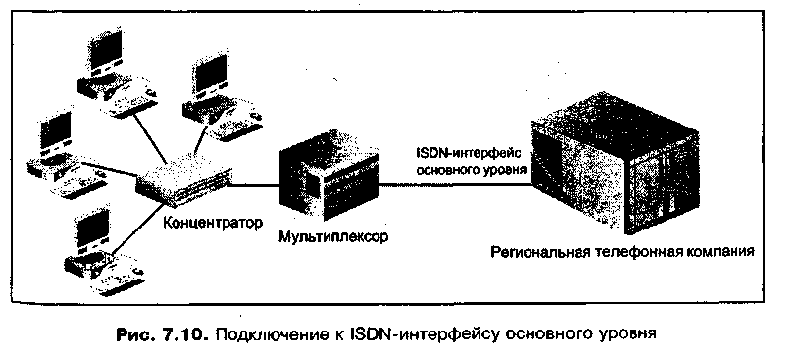
Широкополосные сети ISDN
Развитие высокоскоростных сетей привело к появлению широкополосных ISDN-сетей (broadband ISDN, B-ISDN). Эта развивающаяся технология предназначена для обеспечения совместимости с сетями ATM и SONET (рассматриваемыми в следующих главах). Широкополосные ISDN-сети предназначены для коммуникаций со скоростями от 155 Мбит/с до 1 Гбит/с (и выше) по оптоволоконному кабелю. В них применяется не коммутация пакетов, а коммутация ячеек. На момент написания книги эта технология еще не стала распространенной по причине отдельных успехов в области сетей ATM (в которых используются некоторые элементы, изначально описанные в спецификациях сетей B-ISDN) и SONET.
Принципы работы ISDN-сетей
Сети ISDN совместимы со многими существующими цифровыми сетями телекоммуникационными технологиями, среди которых ATM, X.25, SMDS и линии Т-1. Как было показано в табл. 7.1, сеть ISDN образуется из 64-килобитных каналов: каналов В, С, D, НЮ, НИ, Н12 (применяемых в Европе) и Н4Х (широкополосных).
Для передачи по сети цифровых сигналов используются два метода. Первый из них называется уплотнением с временной компрессией (time-compression multiplexing), когда 16- или 24-разрядные блоки данных передаются в виде повторяющихся цифровых пакетов. Между пакетами имеется пауза, позволяющая линии подготовиться к передаче следующего пакета. Следовательно, после передачи пакета в одном направлении следует пауза, после которой пересылается пакет в обратном направлении. Скорость передачи пакета равна 288 Кбит/с. Из-за переключения направлений фактическая скорость передачи данных составляет 144 Кбит/с. Пакетами данных управляет центральное устройство синхронизации.
Второй метод передачи – эхоподавление (echo cancellation). В этом случае данные одновременно передаются в обоих направлениях. Для подключения трансивера (приемопередатчика) к абонентской линии используется устройство, называемое гибридным (hybrid). При осуществлении одновременных двунаправленных коммуникаций часто возникает отражение (эхо) передаваемого сигнала. Отраженный сигнал в линии может в три раза превышать по мощности истинные сигналы, из-за чего данные трудно распознать. Для борьбы с отраженными сигналами в ISDN-сетях применяется эхоподавитель, который определяет амплитуду этих сигналов и вычитает ее из амплитуды входящих сигналов. Поскольку мощность эхосигналов может варьироваться, в эхоподавителе используется цепь обратной связи, позволяющая непрерывно измерять амплитуду отраженного сигнала.
ISDN и многоуровневые коммуникации OSI
В ISDN-сетях используются многоуровневые коммуникации, соответствующие Физическому, Канальному, Сетевому и Транспортному уровням эталонной модели OSI (рис. 7.11). Уровень 1 сети ISDN обеспечивает передачу сигналов и обнаружение конфликтов (что необходимо, т. к. два узла могут начать передачу одновременно). Для обнаружения коллизий и определения очередности циклов передачи используется эхоразряд. Передаваемой информации Уровень 1 дает наивысший приоритет. При наличии конфликта между речевыми сигналами и данными более высокий приоритет получает речевая (телефонная) связь. Уровень 2 управляет служебными данными и обеспечивает самое строгое обнаружение коммуникационных ошибок, что позволяет добиться высокой надежности при передаче информации. Уровень 3 управляет установлением и снятием запросов, а также обеспечивает связь между соединениями с коммутацией каналов и соединениями с коммутацией пакетов. Уровень 4 гарантирует надежность коммуникационного маршрута после того, как тот установлен.
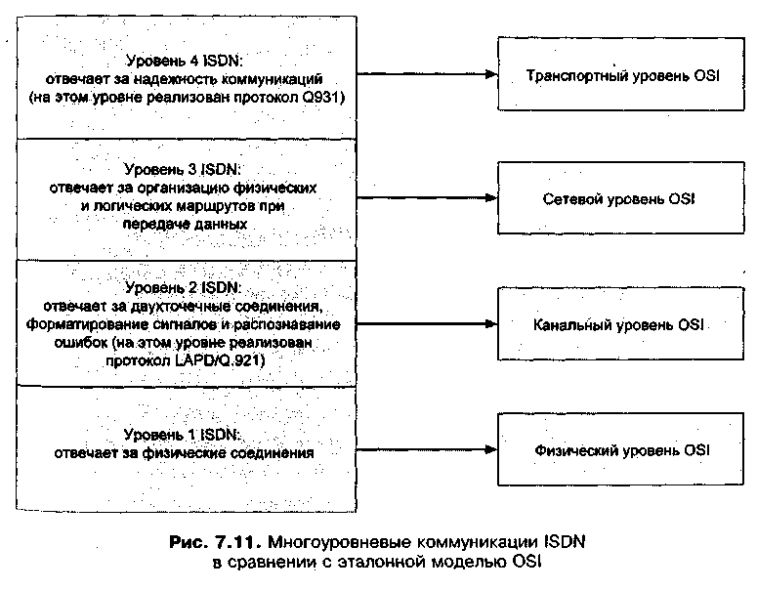
Формат фрейма LAPD
На Уровне 2 ISDN, называемом Link Access Procedure D channel (LAPD) (D-канал операций доступа к каналу) используется формат фрейма, показанный на рис. 7.12. По структуре он напоминает LAPB-формат сетей Х.25. LAPD также называется протоколом Q.921.
Фрейм содержит следующие поля:
- флаг (Flag) – указывает на начало фрейма;
- адрес (Address) – содержит адрес конечного узла (или узлов – поскольку один фрейм может предназначаться нескольким пунктам назначения);
- управление (Control) – содержит данные, управляющие процессом передачи, в том числе идентификатор используемого канала и тип пересылаемого пакета;
- данные (Data) – содержит заголовок пакета и полезную нагрузку, передаваемую по сети ISDN;
- контрольная последовательность кадра (Frame Check Sequence, FCS) используется для обнаружения ошибок;
- флаг (Flag) – указывает на конец фрейма.
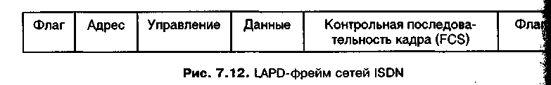
Протокол управления соединениями Q.931
На Уровне 4 ISDN используется протокол Q.931, обеспечивающий управление соединением по D-каналу и отвечающий за установление и разрыв соединения. Блоки управляющей информации, передаваемой этим протоколом, называются информационными элементами. Например, информационные элементы протокола Q.931 могут содержать следующие команды:
- Setup – запрос соединения;
- Call Proceeding – обработка запроса на соединение;
- Connect – окончание обработки запроса на соединение;
- Connect Acknowledgement – проверка соединения;
- Suspend – временная приостановка процесса передачи информации, при этом могут осуществляться другие коммуникации;
- Resume – возобновление приостановленного процесса передачи информации;
- Disconnect – запрос на окончание коммуникационного сеанса;
- Release – процесс завершения коммуникационного сеанса;
- Release Complete – окончание процесса завершения коммуникационного сеанса.
Особенности подключения к сетям ISDN
Ответ на вопрос "имеются ли сети ISDN в моем регионе?" зависит от того, какие услуги предоставляет ваша телефонная компания и модернизировано ли телекоммуникационное оборудование в вашем городе для работы с ISDN. При знакомстве со службами ISDN уточните, какой протокол используется вашим поставщиком услуг. Самыми распространенными являются протоколы National ISDN-1 (N1-1) и National ISDN-2 (N1-2). Знать, какой протокол применяется, нужно для того, чтобы настроить телекоммуникационное оборудование на площадке клиента. Протокол N1-1 обычно выбирается региональными телефонными компаниями и операторами дальней связи, а некоторые из них используют протокол N1-2, являющийся последней версией ISDN-протокола.
Подключение к ISDN-сети может обеспечить кабель на основе витых медных пар или оптоволоконный кабель. Лучше применять оптоволокно, поскольку оно обеспечивает наилучшие коммуникационные параметры и высокую скорость (в особенности для сетей PRI ISDN и B-ISDN). При использовании витой пары следует учитывать три момента. Во-первых, длина линии между поставщиком услуг и абонентом не должна превышать 5,5 км (если отсутствуют повторители для увеличения этого расстояния). Во-вторых, следует применять высококачественные кабели, при этом нужно минимизировать факторы, влияющие на уменьшение амплитуды сигнала (например, несогласованные телефонные кабели или большое количество кросс-соединений в монтажном шкафу). В-третьих, нужно убрать существующие фильтры и устройства подавления шумов в аналоговых сигналах, поскольку они вносят искажения в цифровые сигналы
Подключение к сети ISDN через Т-линию
Если вы подключаетесь к сети ISDN не по специально выделенной линии (а, например, по Т-линии), то поставщик услуг, вероятнее всего, предложит вам канальные службы, пакетные службы или службы обоих типов. Канальные службы (службы канального режима) предоставляют коммуникационный канал на время сеанса передачи пользовательских данных и используются монопольно двумя соединенными устройствами до тех пор, пока канал не будет разорван. Чаще всего такие службы применяются для передачи речи. Пакетные службы (службы пакетного режима), предназначенные для передачи данных, предусматривают возможность использования нескольких каналов в течение одного сеанса передачи данных, при этом в начале сеанса каждому подключенному устройству назначается адрес и номер последовательности, благодаря которым обеспечивается доставка данных в указанный пункт назначения. Преимуществом пакетных служб является то, что они максимально используют имеющуюся полосу пропускания сети.
Служба SMDS
Служба Switched Multimegabit Data Service (SMDS), разработанная компанией Bell Communications, впервые была продемонстрирована в 1990 году в качестве системы на основе телекоммуникационных каналов, предназначенной для объединения сетей FDDI в региональную сеть. В настоящее время эта служба может также связывать сети Ethernet и Token Ring. Служба SMDS представляет собой технологию передачи данных с использованием ячеек, она обеспечивает скорость передачи до 155 Мбит/с по Т-линиям и широко применяется в Европе.
С самого начала служба SMDS была совместимой с сетями B-ISDN, что обеспечило возможность очень быстрой передачи ячеек SMDS на большие расстояния. Эти ячейки обрабатываются SMDS-коммутаторами, которые связываются между собой с помощью высокоскоростных каналов DS-1, ISDN и SONET (рассматриваются в этой главе позже). SMDS – это транспортный механизм без установления соединения, позволяющий уменьшить издержки за счет того, что задача обнаружения ошибок передается интеллектуальным оконечным устройствам (таким как коммутаторы и маршрутизаторы).
Примечание
В США службы SMDS впервые применялись региональными телефонными компаниями (такими как Verizon и SBC Pacific Bell). Многие из этих компаний в настоящее время переключили свое внимание на сети SONET, обеспечивающие более высокие скоростные показатели.
Служба SMDS была разработана для передачи данных в высокоскоростных региональных сетях, она должна обеспечить выполнение следующих задач:
- предоставление высокоскоростных каналов связи для региональных сетей;
- передача больших графических файлов (например, рентгеновских снимков);
- передача архитектурных чертежей и файлов систем автоматизированного проектирования (САПР);
- быстрый доступ к библиотечным хранилищам и электронным каталогам.
Архитектура SMDS масштабируемая и предусматривает использование Яличных коммуникационных скоростей, поэтому служба SMDS может легко интегрироваться как в региональные сети (для которых она и была первоначально разработана), так и в глобальные сети. Другим достоинством службы SMDS является то, что она совместима со множеством протоколов, включая TCP/IP, SNA, IPX/SPX, DECnet и AppleTalk. Поскольку для передачи данных служба SMDS использует ячейки, при работе в глобальных сетях о может пропускать очень большие фреймы, не фрагментируя их на более мелкие блоки.
Архитектура SMDS
Интерфейс службы SMDS носит название Distributed Queue Dual Bus (DQDB) (двойная шина распределенных запросов) и образуется двумя оптоволоконными кабелями с общим доступом. С одного конца оба кабеля подключаются к оборудованию клиента, а с другой – к коммутатору, установленному у поставщика услуг (рис. 7.13). Данные по каждому кабелю передаются только в одну сторону: по одному кабелю информация поступает от клиента к поставщику, а по другому – в обратном направлении. Наличие двух независимых однонаправленных шин устраняет вероятность возникновения конфликтов.
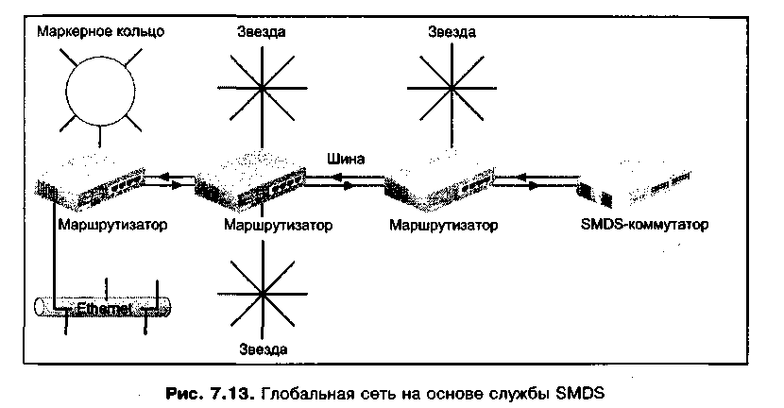
В DQDB-интерфейсе информационный поток по каждой шине квантуется по времени, при этом используется разновидность множественного доступа с временным разделением (ТОМА). Любое подключенное устройство может в любой момент получить доступ к шине за исключением тех случаев, когда по шине передаются данные. Тактируемый доступ осуществляется посредством распределения квантов времени между устройствами, так что ни одно устройство не может получить выделенный квант полностью. К SMDS-шине можно подключить до 512 устройств, при этом ее общая длина может составить до 160 километров.
Для организации SMDS-шины обычно используются Т-линии. Скорость передачи данных по ним будет, однако, меньше общей пропускной способности, поскольку часть полосы пропускания выделяется для управляющих и служебных сигналов. Например, линия Т-1 имеет скорость 1,544 Мбит/с, а служба SMDS сможет передавать данные по этой линии только со скоростью 1,17 Мбит/с. При использовании линии Т-3 с уровнем доступа DS-3 служба SMDS делит линию на несколько классов обслуживания, пропускная способность которых образуется как комбинация скоростей 4, 10, 16, 25и 34 Мбит/с.
Примечание
Некоторые телекоммуникационные компании предлагают услуги SMDS по частным линиям Т-1, которые имеют скорость передачи 56 Кбит/с (а не полную скорость частной линии Т-1, которая составляет 64 Кбит/с).
Служба SMDS, которая в первую очередь предназначена для передачи данных, преобразует фреймы, полученные из локальных сетей, в ячейки. Исключение составляют фреймы маршрутизации и сетевых функций, которые должны конвертироваться и которые обрабатываются интерфейсом SMDS Data Exchange Interface (SMDS-DXI). Этот интерфейс вместо ячеек использует фреймы в формате High-level Data Link Control (HDLC), который напоминает форматы протоколов Х.25 LAPB и ISDN LAPD. I
Многоуровневые коммуникации SMDS и структура ячейки
Служба SMDS реализует коммуникационные уровни, соответствующие Физическому, Канальному и Сетевому уровням эталонной модели OSI (рис. 7.14)
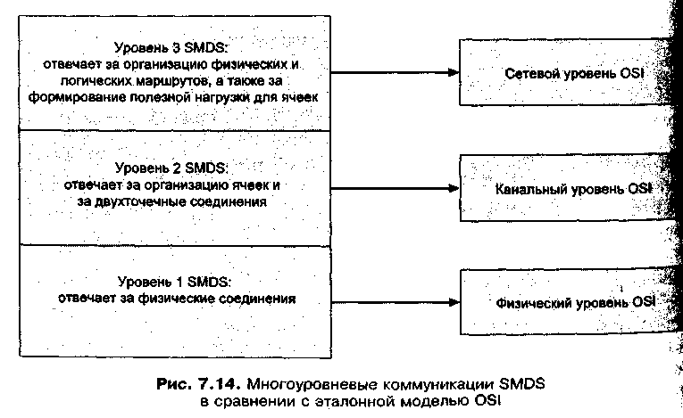
На Физическом уровне используется стандарт IEEE 802.6 на передачу данных в региональных сетях, а на Канальном уровне коммуникации осуществляются на подуровне LLC. Сетевой уровень образуют коммуникационные маршруты, служащие для передачи данных.
Ячейка SMDS имеет фиксированную длину, равную 53 байтам, и состоит из заголовка, модуля сегментации и хвостовика (рис. 7.15). В состав заголовка входят следующие поля:
- Управление доступом (Access Control) – содержит информацию, указывающую на то, откуда была отправлена ячейка: либо от клиентского оборудования (например, от маршрутизатора), либо от SMDS-коммутатора, расположенного у поставщика услуг;
- Управление сетью (Network Control) – указывает, например, тип содержимого ячейки: либо это управляющая информация, либо данные;
- Тип сегмента (Segment Type) – указывает, содержит ли ячейка начало, середину или окончание последовательности сегментов сообщения, или же все сообщение располагается в ячейке целиком;
- Идентификатор сообщения (Message ID) – содержит уникальный номер, присваиваемый всем ячейкам в последовательности сегментов сообщения и указывающий на то, что все эти ячейки должны обрабатываться как единое целое.
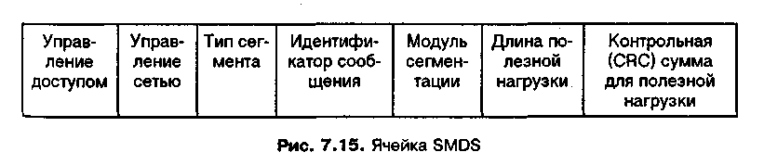
Модуль сегментации в ячейке содержит полезную нагрузку, которая представляет собой пользовательские данные, передаваемые по сети SMDS. Хвостовик ячейки состоит из двух полей: поля длины полезной нагрузки и контрольной (CRC) суммы для полезной нагрузки. Первое из этих полей указывает, какую часть, модуля сегментации составляет полезная нагрузка, а какая часть модуля пустая. Если полезная нагрузка отсутствует, поле длины полезной нагрузки содержит нули. Поле контрольной (CRC) суммы Для полезной нагрузки позволяет принимающему узлу убедиться в том, что информация, содержащаяся в полях типа сегмента, идентификатора сообщения, модуля сегментации и в поле длины полезной нагрузки, не исказилась в процессе пересылки. Все перечисленные поля содержат информацию, определяющую правильность приема и интерпретации полезной нагрузки. Контрольная сумма представляет собой число, полученное от сложения всех полей.
Особенности подключения к сетям SMDS
Помимо того, что сети SMDS обеспечивают высокую скорость передачи данных и совместимы с технологиями B-ISDN, SONET и ATM, а также Т-линиями, эти сети предоставляют пользователям надежные средства безопасности. Например, доступ к сети со стороны узла можно ограничить и разрешить его только группам адресов или отдельным адресам. Кроме того, для передачи особо важной информации можно организовать частные сети. Клиенты могут оплачивать сетевые услуги с учетом степени использования SMDS-служб. Слабым местом сетей SMDS является их недостаточная доступность (по сравнению с сетями Х.25, frame relay и ISDN). Кроме того, сети SMDS предназначены только для передачи данных.

Линии DSL
Digital Subscriber Line (DSL или XDSL) (Цифровая абонентская линия) – эта технология, использующая усовершенствованные методы модуляции в существующих телекоммуникационных сетях и обеспечивающая высокие скорое передачи данных между абонентом и региональной телефонной или телекоммуникационной компанией. Технология DSL позволяет передавать данные, речь и видео, а также файлы мультимедийных приложений. Первоначально она предназначалась надомным работникам и мелким фирмам, однако ее все чаще используют средние и крупные компании в качестве средства "последней мили", соединяющей площадки клиента и телекоммуникационной компании. Телекоммуникационный акт (Telecommunications Act), принятый в 1996 году, особенно повлиял на развитие DSL, поскольку способствовал тому, что поставщики услуг телекоммуникаций и кабельного телевидения стали развивать средства интерактивных коммуникаций на основе существующих телефонных сетей.
Ниже перечислены области применения технологии DSL, в которых она особенно эффективна:
- создание линий связи для надомных работников;
- доступ к Интернету (особенно передача файлов к клиенту и в обратном направлении);
- сетевой доступ к средствам мультимедиа, в том числе к новинкам музыкальной и киноиндустрии;
- быстрая передача больших графических файлов (например, карт) между различными узлами;
- проведение интерактивных учетных занятий или семинаров;
- реализация распределенных клиент-серверных приложений для географически удаленных пользователей.
Совет)
Дополнительную информацию о Телекоммуникационном акте 1996 года можно получить в Интернете по адресу www.fcc.gov/telecom.html.
Основные понятия DSL
DSL – это цифровая технология на основе медных проводов, проложенных и используемых телефонными службами. Для работы с этой технологией в устройство, подключаемое к сети DSL, необходимо установить интеллектуальный адаптер. Таким устройством, к примеру, может быть компьютер, сервер доступа или маршрутизатор. Для компьютера подобный адаптер может выглядеть как внутренняя плата модема, а для маршрутизатора он может представлять собой сменный модуль.
На рис. 7.16 показано соединение, использующее маршрутизатор, оборудованный модулем адаптера DSL. Для небольшой офисной сети адаптер DSL и маршрутизатор могут быть объединены в одно устройство, имеющее размер небольшого коммутатора или концентратора. Адаптер является полностью цифровым, т. е. он не преобразует цифровой сигнал терминального оборудования (компьютера или сетевого устройства) в аналоговый сигнал, а передает цифровой сигнал непосредственно в телефонную линию.
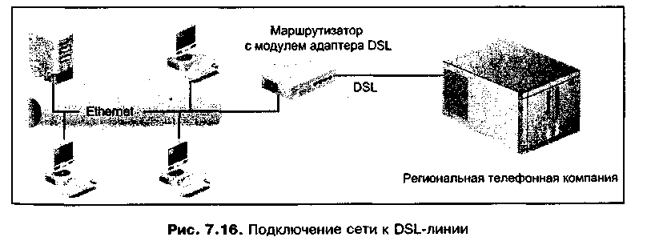
Обычно адаптер подключается к телефонной розетке с помощью двух пар проводов. Для большинства версий DSL коммуникации по медному проводу являются симплексными (односторонними), т. е. одна пара проводов используется для передачи данных от абонента, а другая пара – для приема информации к абоненту. Таким образом реализуется поток восходящих данных к телекоммуникационной компании и поток нисходящих данных к абоненту. Максимальная скорость восходящего потока составляет 2,3 Мбит/с, а для нисходящего потока скорость может достигать 55 Мбит/с. Максимальное расстояние между абонентом и поставщиком услуг (без повторителя) для большинства версий DSL составляет 5,5 км (почти как для сетей ISDN)
Примечание
Реальная скорость передачи данных определяется несколькими факторами том числе типом используемой службы DSL, состоянием кабеля, расстоянием до поставщика услуг и скоростью шины в пользовательском оборудовании ( например, в компьютере).
Если соединение осуществляется с помощью платы в пользовательском компьютере, адаптер DSL напоминает кабельный модем в том смысле, что он обеспечивает передачу данных с высокой скоростью. Однако по сравнению с кабельным модемом адаптер имеет несколько преимуществ. Например, кабельный модем работает с линией, которая совместно используется несколькими абонентами, т. е. передаваемый сигнал может быть перехвачен и прочитан другим абонентом. DSL-линия выделяется конкретному пользователю, что уменьшает вероятность перехвата сигнала без ведома телекоммуникационной компании. Кроме того, абонент DSL использует всю полосу пропускания своей линии (в отличие от пользователя кабельного модема, который делит полосу пропускания с другими пользователями и, следовательно, может сталкиваться с задержками в работе при большом трафике). Недостатком технологии DSL является то, что она не настолько распространена, как доступ с помощью кабельного модема.
Типы служб DSL
Существуют восемь основных типов служб DSL:
- Asymmetric Digital Subscriber Line (ADSL);
- G.lite Asymmetric Digital Subscriber Line (G.lite ADSL);
- Integrated Services Digital Network Digital Subscriber Line (IDSL);
- Rate Adaptive Asymmetric Digital Subscriber Line (RADSL);
- High-Bit-Rate Digital Subscriber Line (HDSL);
- Symmetric High-Bit-Rate Digital Subscriber Line (SHDSL);
- Very High-Bit-Rate Digital Subscriber Line (VDSL);
- Symmetric Digital Subscriber Line (SDSL).
Примечание
Имеются также и другие, частные версии (модификации) DSL, которые не рассматриваются в этой книге по причине ограниченного распространения и отсутствия стандартов. Среди таких версий можно упомянуть следующие технологии: Etherloop от фирмы Nortel Networks, Consumer Digital Subscriber Line (CDSL) от фирмы Rockwell International и Consumer Installable Digital Subscriber Line (CiDSL) от компании Globespan.
Asymmetric Digital Subscriber Line (ADSL)
Появление технологии Asymmetric Digital Subscriber Line (ADSL) (Асимметричная цифровая абонентская линия) стало возможным тогда, когда Федеральная комиссия связи США (FCC) разрешила телекоммуникационным компаниям передавать телевизионные сигналы домашним пользователям. В настоящее время ADSL является самой распространенной модификацией DSL. Помимо передачи данных и файлов мультимедийных приложений, эта технология может эффективно применяться для интерактивного мультимедиа и дистанционного обучения.
Перед тем как передавать данные, аппаратура ADSL проверяет телефонную линию на наличие шума и отсутствие ошибок. Этот процесс называется прямым исправлением ошибок (forward error correction). При своем появлении технология ADSL обеспечивала скорость восходящего потока, равную 64 Кбит/с, а нисходящие данные передавались со скоростью 1,544 Мбит/с (как в линии Т-1). В настоящее время эти скорости составляют 576–640 Кбит/с и 6 Мбит/с (максимум) соответственно. Также в ADSL может использоваться третий коммуникационный канал для передачи речи с частотой 4 кГц, причем это осуществляется одновременно с передачей данных.
Совет
Если ADSL будет использоваться одновременно для цифровой и телефонной связи, между ADSL-линией, идущей от телекоммуникационной компании, и телефоном необходимо поместить недорогое фильтрующее устройство. Этот фильтр, имеющий с двух сторон гнезда для разъемов обычного телефонного шнура, служит для устранения шума в линии, который может ухудшить качество телефонных разговоров. Однако не следует устанавливать такой фильтр между входящей линией и цифровым адаптером DSL.
Для работы ADSL используется один из двух отличающихся методов передачи сигналов: амплитудная модуляция без несущей частоты (carrierless amplitude modulation, САР) и дискретные мультиканалы (discrete multitone, DMT). CAP-модуляция объединяет амплитудную и фазовую модуляции, позволяя достичь скорости передачи одного сигнала, равной 1,544 Мбит/с, при этом применяются те же методы, что реализованы в кабельном телевидении. DMT поддерживается институтом ANSI и является более новой технологией, которая разделяет всю полосу пропускания на 256 каналов с частотой 4 кГц. Передаваемые данные фрагментируются, каждому фрагменту назначается уникальный идентификатор, после чего фрагменты распределяются между всеми каналами. На принимающей стороне данные восстанавливают исходный вид, при этом используются идентификаторы фрагментов.
Одним из наиболее обещающих проектов, связанных с ADSL, является разработка интерфейса связи с сетями ATM. В этом случае ADSL сможет конкурировать с технологией SONET при объединении локальных АТМ-сетей.
G.lite Asymmetric Digital Subscriber Line (G.lite ADSL)
G.lite Asymmetric Digital Subscriber Line (G.lite ADSL) (Асимметричная шифровая абонентская линия G.lite) – это разновидность ADSL, созданная для совместимости с технологией Plug-and-Play (РпР), с помощью которой компьютерные операционные системы могут автоматически конфигурировать новые установленные аппаратные средства. Линия G.lite ADSL позволяв передавать восходящие данные со скоростью 500 Кбит/с и нисходящие – Я скоростью 1,5 Мбит/с.
Integrated Services Digital Network Digital Subscriber Line (IDSL)
Во многих новых жилых и деловых районах распространено устройство телефонной сети, называемое Digital Loop Carrier (Цифровой контурный канал) и предназначенное для совершенствования методов разводки телефонного кабеля, а также для реализации услуг DSL. Для использования DSL в таких районах была разработана технология Integrated Services Digital Network Digital Subscriber Line (IDSL) (Цифровая абонентская линия ISDN). Линия IDSL позволяет передавать восходящие и нисходящие данные со скоростью до 144 Кбит/с. Другим достоинством линий IDSL является то, что они совместимы с существующими терминальными адаптерами ISDN.
Rate Adaptive Asymmetric Digital Subscriber Line (RADSL)
Технология Rate Adaptive Asymmetric Digital Subscriber Line (RADSL) (Асимметричная цифровая абонентская линия с адаптивной скоростью), базирующаяся на принципах ADSL, первоначально была разработана для передачи видео по запросу. В отличие от ADSL, она позволяет менять скорость передачи, информации в зависимости от того, передаются ли данные, файлы мультимедиа или речь. Для определения скорости обмена имеются два способа. Во-первых, телекоммуникационная компания может установить определенную скорость для каждой абонентской линии в зависимости от того, для чего эта линия будет использоваться. Во-вторых, поставщик услуг может разрешить адаптивную настройку скорости в зависимости от типа информации, передаваемой по линии.
Для абонентов технология RADSL имеет преимущества, поскольку они будут оплачивать только ту часть полосы пропускания, которая им требуется. Для телекоммуникационной компании важным достоинством линии RADSL является то, что она сможет выделять неиспользуемую полосу пропускания другим абонентам. Немаловажно и то, что в случае неполного использования полосы пропускания линия RADSL может быть длиннее, т. е. к ней смогут подключиться абоненты, находящиеся на расстоянии свыше 5,5 км (от поставщика услуг). RADSL обеспечивает скорость восходящего потока (от абонента) до 1 Мбит/с и скорость нисходящего потока (к абоненту) до 7 Мбит/с.
High Bit-Rate Digital Subscriber Line (HDSL)
Первоначально технология High Bit-Rate Digital Subscriber Line (HDSL) (Высокоскоростная цифровая абонентская линия) разрабатывалась для осуществления дуплексных коммуникаций по двум парам медных телефонных проводов с фиксированной скоростью приема и передачи, равной 1,544 Мбит/с или 2,3 Мбит/с, для расстояний не свыше 3,6 км. Другой вариант HDSL был создан для использования только одной из двух пар телефонных проводов, при этом скорость дуплексных коммуникаций равнялась 768 Кбит/с. Ограничением технологии HDSL является то, что в отличие от ADSL и RADSL она не поддерживает передачу речи. Такая ситуация объясняется тем, что для этого нужны специализированные конвертеры и адаптеры. Однако технология HDSL представляет собой альтернативу линиям Т-1, поскольку она может работать с существующими телефонными линиями и требует меньших затрат на реализацию. Поэтому она особенно полезна для компаний, которым требуется объединять локальные сети.
Новая версия, названная HDSL2, позволяет по одному медному кабелю передавать восходящий и нисходящий потоки, содержащие данные сетей ATM или frame relay, со скоростью 1,544 Мбит/с. В настоящее время технология HDSL2 не поддерживает речевых коммуникаций.
Symmetric High-Bit-Rate Digital Subscriber Line (SHDSL)
Технология Symmetric High-Bit-Rate Digital Subscriber Line (SHDSL) (Высокоскоростная симметричная цифровая абонентская линия, также называемая G.shdsl, позволяющая передавать данные по одному или двум кабелям. При использовании двух кабелей максимальное расстояние составляет 6,4 км, что превышает аналогичный показатель для старых версий DSL, равный 5,5 км. Выигрыш достигается за счет дополнительного поглощения отраженного сигналы в линии. Скорость восходящего и нисходящего потоков может меняться от 192 Кбит/с до 2,3 Мбит/с. Одним из ограничений технологии SHDSL является то, что она предназначена для пересылки данных и не обеспечивает одновременную передачу данных и речи.
Very High-Bit-Rate Digital Subscriber Line (VDSL)
Технология Very High Bit-Rate Digital Subscriber Line (VDSL) (Сверхскоростная цифровая абонентская линия) создавалась как альтернатива сетям на основе коаксиального или оптоволоконного кабеля. Она позволяет для передачи нисходящего потока (к абоненту) достичь скорости 51–55 Мбит/с, а для восходящего потока (от абонента) – 1,6–2,3 Мбит/с. Хотя данная технология обеспечивает очень высокую пропускную способность, длина линий VDSL относительно невелика и равняется 300–1800 м, что уменьшает их ценность а качестве средства построения глобальных сетей. Линии VDSL работают подобно линиям RADSL в том смысле, что их полоса пропускания может выбираться автоматически в соответствии с типом передаваемой информации, также они напоминают линии ADSL с дискретными мультиканалами (DMТ), поскольку в них создается множество каналов (в кабелях на основе витой шары) и они позволяют одновременно передавать речь и данные.
Symmetric Digital Subscriber Line (SDSL)
Линия Symmetric Digital Subscriber Line (SDSL) (Симметричная цифровая абонентская линия) напоминает ADSL-линию, однако скорость передачи как для восходящего, так и для нисходящего потока данных в ней составляет 384 Кбит/с. Линии SDSL особенно эффективны для организации видеоконференций и дистанционного обучения, поскольку скорость передачи информации одинакова в обоих направлениях.
Разновидности линий DSL перечислены в табл. 7.2. Выполните практическое задание 7-5, в котором сравниваются услуги DSL, предлагаемые различными региональными телефонными компаниями.
Таблица 7.2. Разновидности DSL
Технология DSL | Скорость восходящего (upstream) потока данных | Скорость нисходящего (downstream) потока данных
Asymmetric Digital Subscriber Line (ADSL) | 576–640 Кбит/с | До 6 Мбит/с
G.lite Asymmetric Digital Subscriber Line (G.lite ADSL) | До 500 Кбит/с | До 1 ,5 Мбит/с
Integrated Services Digital Network Digital Subscriber Line (IDSL) | До 144 Кбит/с | До 144 Кбит/с
Rate Adaptive Asymmetric Digital Subscriber Line (RADSL) | До 1 Мбит/с | До 7 Мбит/с
High-Bit-Rate Digital Subscriber Line (HDSL) | Фиксированные скорости 1 ,544 Мбит/с и 2,3 Мбит/с | Фиксированные скорости 1 ,544 Мбит/с и 2,3 Мбит/с
Symmetric High-Bit-Rate Digital Subscriber Line(SHDSL) | 192 Кбит/с -2,3 Мбит/с | 192 Кбит/с -2,3 Мбит/с
Very High-Bit-Rate Digital Subscriber Line (VDSL) | 1,6-2,3 Мбит/с | 51-55 Мбит/с
Symmetric Digital Subscriber Line (SDSL) | 384 Кбит/с | 384 Кбит/с
Сети SONET
Synchronous optical network (SONET) (Синхронная оптическая сеть) – это оптоволоконная технология, позволяющая передавать данные быстрее, чем 1 Гбит/с: Она быстро развивается, и все больше и больше телефонных компаний предлагают соответствующие услуги. Компании Bellcore и Alliance for Telecommunications Industry Solutions (AXIS) создали стандарт, который в 1984 году был предложен комитету ANSI в качестве стандарта открытых, гибких и доступных коммуникаций с использованием оптоволокна. В 1986 году союз ITU-T начал разработку аналогичных рекомендаций (определяющих методы и скорости передачи), которые, однако, воплотились в стандарт, названный Synchronous Digital Hierarchy (SDH) и используемый преимущественно в Европе. В настоящее время скорость передачи данных в сетях SONET достигает 9,953 Гбит/с, и в перспективе достижима скорость, равная 13,271 Гбит/с.
Одним из достоинств технологии SONET является то, что она стандартизована, поэтому оконечное сетевое оборудование можно приобрести у многих производителей. Для создания сверхскоростных коммуникационных каналов сеть SONET может подключаться к интерфейсам для ATM, ISDN, маршрутизаторов и другого оборудования. Другое достоинство технологии SONET состоит в том, что с ее помощью высокоскоростные коммуникации можно осуществлять на очень больших расстояниях (например, между городами или странами).
Ниже перечислены области применения технологии SONET, в которых она особенно эффективна:
- создание сверхскоростных каналов передачи данных между удаленными сетями (например, между кампусами колледжа и исследовательскими центрами, спонсируемыми частными компаниями);
- проведение видеоконференций между удаленными площадками;
- дистанционное обучение;
- высококачественная передача музыки и видео;
- высокоскоростная передача сложных графических изображений (например, топографических карт) и фотографий, полученных со спутников.
Коммуникационная среда и характеристики
Для высокоскоростной передачи данных в сетях SONET используются одномодовый оптоволоконный кабель и Т-линии (начиная с линий Т-3). Основной транспортный механизм реализован на Физическом уровне модели OSI, что позволяет передавать через сеть SONET пакеты других коммуникационных технологий (таких как FDD1, SMDS и ATM). Наибольшая совместимость сетей SONET достигается с технологиями, использующими ячейки фиксированной длины (в частности, с сетями ATM и SMDS), несколько хуже совместимость с технологиями, где применяются фреймы переменив длины.
Сеть SONET функционирует на базовом уровне со скоростью передачи 51,84 Мбит/с (optical carrier level 1, ОС-1), а электрический эквивалент называется Synchronous Transport Signal Level 1 (STS-1). Начиная с этого уровня, скорость сигнала может постепенно увеличиваться за счет коммутации каналов и достигать значения, необходимого для конкретного типа службы. В табл. 7.3 приведен имеющийся в настоящее время набор скоростей. Ожидается, что в будущем скорости передачи данных в сетях SONET достигнут уровня STS level 256, что соответствует 13,271 Гбит/с. В настоящее время чаще всего предлагаются услуги уровней ОС-3, ОС-12, ОС-48 и ОС-192. Выполните практическое задание 7-6, в котором вы познакомитесь с услугами SONET, предлагаемыми региональными телефонными компаниями.
Таблица 7.3. Скорости передачи данных для сетей SONET

Уровень оптического канала (ОС) | Уровень STS | Коммуникационная скорость в Мбит/с
ОС-1 | STS-1 | 51 ,84
ОС-3 | STS-3 | 155,52
ОС-9 | STS-9 | 466,56
ОС-1 2 | STS-12 | 622,08
ОС-1 8 | STS-18 | 933,12
ОС-24 | STS-24 | 1244,16
ОС-36 | STS-36 | 1866,24
ОС-48 | STS-48 | 2488,32
ОС-96 | STS-96 | 4976,64
ОС- 192 | STS-192 | 9953,28

Примечание
Электрический эквивалентный уровень STS определяет количество каналов, которые сеть SONET использует для передачи данных. Например, уровень STS-1 указывает на то, что задействован один канал, а уровню STS-12 соответствует 12 каналов.
Стандарт ITU-T Synchronous Digital Hierarchy (SDH) аналогичен SONET, однако базовая скорость SDH равна 155,52 Мбит/с (а не 51,84 Мбит/с), что соответствует уровню, называемому Synchronous Transport Model Level 1 (STM-1). Скорости оптических коммуникаций SDH перечислены в табл. 7.4.
Таблица 7.4. Уровни SDH в сравнении с уровнями SONET

Уровень SDH | Эквивалентный уровень SONET | Коммуникационная скорость в Мбит/с
STM-1 | ОС-З | 155,52
STM-3 | ОС-9 | 466,56
STM-4 | ОС-12 | 622,08
STM-6 | 00-1 8 | 933,12
STM-8 | ОС-24 | 1244,16
STM-12 | ОС-36 | 1866,24
STM-16 | ОС-48 | 2488,32
STM-32 | ОС-96 | 4976,64
STM-64 | ОС-192 | 9953,28
Сети SONET описаны в стандартах ANSI T1.105 и ANSI T1.119, а спецификация SDH закреплена в следующих стандартах: ITU-T G.707, ITU-T G.781, ITU-T G.782, ITU-T G.783 и ITU-T G.803.
Топология сети SONET и обнаружение отказов
Для организации сети SONET используется кольцевая топология, а для восстановления в случае отказа имеются три возможных способа (выбор реализуемого способа зависит от архитектуры, используемой поставщиком услуг глобальной сети): переключение однонаправленного маршрута, автоматическое защитное переключение и переключение двунаправленной линии.
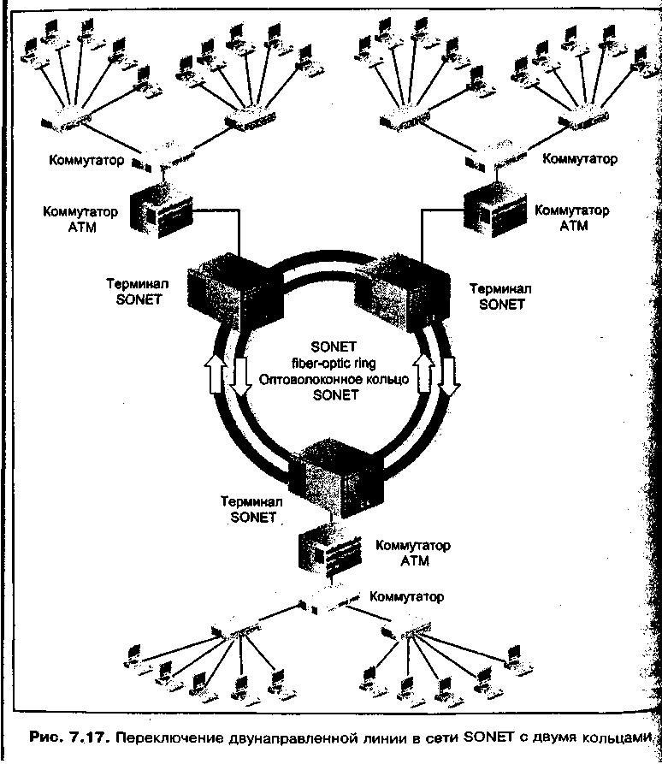
При переключении однонаправленного маршрута используется только одно оптоволоконное кольцо. Данные передаются по этому кольцу в обоих направлениях. Принимающий узел сам определяет, какой сигнал принимать. Если один маршрут становится недоступным, сигнал все равно может достигнуть пункта назначения по альтернативному пути. Данные, посланные по альтернативному маршруту, предупреждают принимающий узел о том, что доступен только один маршрут.
При автоматическом защитном переключении, если обнаруживается неисправность в некоторой точке сети SONET, данные отправляются альтернативному коммутирующему узлу, который перенаправляет их в указанный пункт назначения.
Самый высокий уровень избыточности (до 99%) обеспечивает третий способ восстановления – переключение двунаправленной линии. В этом случае используется двойное кольцо, при этом к каждому узлу всегда имеются два маршрута. Переключение двунаправленной линии показано на рис. 7.17. Данные одновременно посылаются по обоим кольцам, однако в противоположных направлениях. Если один из маршрутов становится недоступным, данные все равно смогут передаваться по второму маршруту.
Уровни SONET и эталонная модель OSI
Как показано на рис. 7.18, в сетях SONET используются четыре уровня протоколов, однако только нижний уровень действительно соответствует модели OSI. Этот уровень, аналогичный Физическому уровню модели OSI, называется Световым (Photonic). Он управляет передачей и преобразованием информационных сигналов. Передаваемые электрические сигналы трансформируются в световые сигналы, которые передаются в оптоволоконный кабель, а принимаемые световые сигналы преобразуются обратно в электрические. Также этот уровень контролирует передачу сигналов, в том числе проверяет форму светового импульса, уровни передаваемой мощности и длину волны переданного сигнала.
Второй уровень называется Сегментирующим (Section). Этот уровень инкапсулирует данные, гарантирует их отправку в нужном порядке, обеспечивает синхронизацию каждого фрейма, а также обнаруживает коммуникационные ошибки.
Далее следует Канальный (Line) уровень, который обнаруживает неисправности (если таковые появляются) и выполняет аварийное переключение. Кроме того, он отвечает за синхронизацию и переключение сигналов, а также гарантирует доставку всего фрейма в заданный пункт назначения.
Верхний, Маршрутный (Path) уровень, обеспечивает выбор коммуникационного канала для сигнала. Например, сигналу ATM он может назначить один канал, а сигналу ISDN – другой. Также он обеспечивает надежность канала от источника к целевому узлу.
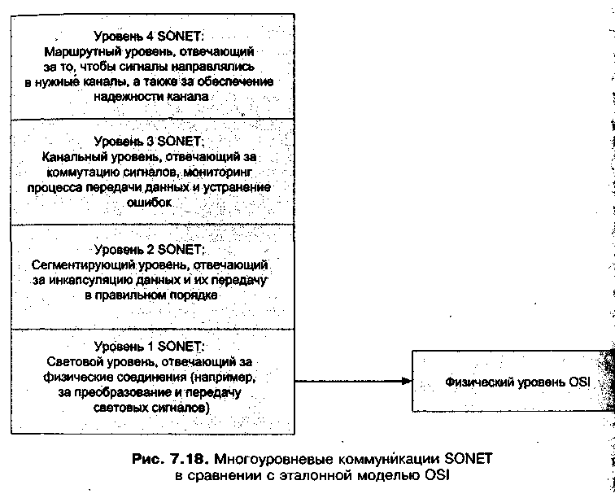
Фрейм SONET
Фрейм STS-1 представляет собой базовый модуль для построения фрейма SONET, он показан на рис. 7.19. Длина фрейма STS-1 равна 90 байтам. Фрейм состоит из виртуальных блоков (virtual tributary), причем тип используемого блока определяется потребностями конкретного приложения. Виртуальный блок представляет собой отдельный конверт данных, он указывает, как передаваемый сигнал отображается во фрейме SONET. Например, определены виртуальные блоки для коммуникаций по линиям Т-1 (VT1.5) и Т-6 (VT6). Механизм виртуальных блоков позволяет передавать по сети SONET как асинхронные, так и синхронные сигналы.
Помимо того, что фрейм STS-1 передает несколько виртуальных блоков, он также содержит вводную часть со служебными данными. Сюда входят разряды, используемые для обнаружения ошибок и выполнения других транспортных задач.
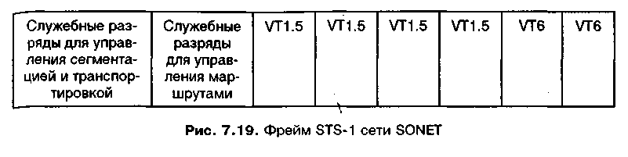
Передача протокола РРР по сетям SONET
В настоящее время ведутся работы по реализации стандарта RFC 2615, в котором описаны методы непосредственной передачи протокола Point-to-Point Protocol (РРР) по сетям SONET и SDH. Эти работы инициировали компания Ascend Communications и Проблемная группа проектирования Интернета (IETF). Протокол РРР применяется для того, чтобы инкапсулировать и передавать по глобальным сетям обычные протоколы локальных сетей. Если вы для подключения к Интернету используете модем, то, скорее всего, работаете с протоколом РРР. Стандарт RFC 2615 предполагает, что протоколы TCP/IP, NetBEUI или IPX/SPX могут инкапсулироваться в РРР и затем пересылаться по сети SONET. Дополнительная информация о протоколе РРР содержится в этой главе ниже.
Совет
Копию стандарта RFC 2615 можно получить по адресу ftp://ftp.isi.edu/in-notes/ rfc2615.txt.
Региональные Ethernet-сети (Optical Ethernet)
Высокоскоростные технологии Optical Ethernet начинают конкурировать с сетями SONET и frame relay в региональных сетях Ethernet, реализованных на базе оптоволоконного кабеля. Несколько компаний поставляют решения на основе Optical Ethernet для развертывания региональных сетей. В состав таких сетей обычно входят следующие компоненты:
- магистраль Gigabit Ethernet или 10 Gigabit Ethernet;
- подключения по многомодовому оптоволоконному кабелю, имеющие длину до 9,6 км;
- подключения по одномодовому оптоволоконному кабелю, имеющие длину до 71 км.
На рис. 7.20 представлена стандартная конфигурация сети Optical Ethernet, основной задачей которой является подключение локальных сетей на базе Fast Ethernet или Gigabit Ethernet к региональной сети Optical Ethernet, построенной на основе Gigabit Ethernet или 10 Gigabit Ethernet.
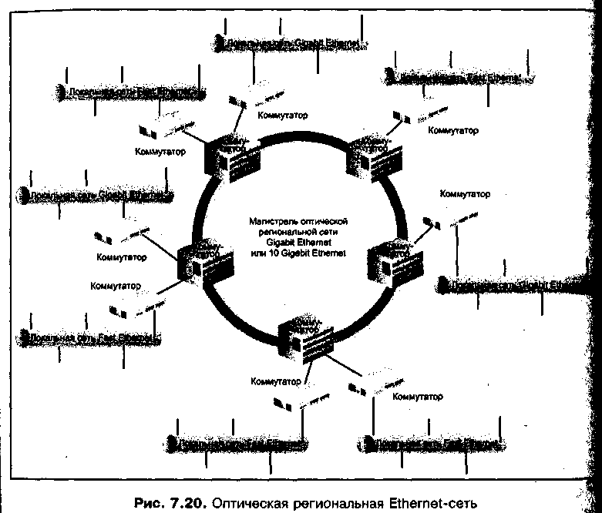
Каждой локальной сети, подключенной к магистрали Optical Ethernet, назначается класс обслуживания в соответствии с условиями контракта, заключенного пользователем. Согласно более дорогим контрактам предоставляются классы обслуживания, дающие клиенту более высокий приоритет и большую полосу пропускания. При уменьшении стоимости контракта пользовательский трафик будет иметь низкий приоритет и меньшую полосу пропускания. Классы обслуживания устанавливаются на базе стандарта IETF Defferentiated Services (DifTServ), который изначально был разработан для коммуникаций Интернета. Дополнительную информацию о стандарте DiffServ можно найти в RFC 2475, «An Architecture for Differentiated Services», по адресу ftp://ftp.isi.edu/in-notes/rfc2475.txt.
Выполнив практическое задание 7-7, вы узнаете, как технологии глобальных сетей, рассматриваемые в этой главе, используются в бизнесе.
Дополнительные протоколы глобальных сетей
Перед тем как закончить обсуждение методов передачи данных в глобальных сетях, следует познакомиться с тремя протоколами глобальных сетей, которые используются для удаленных коммуникаций, осуществляемых в этих сетях. Два из этих протоколов (Serial Line Internet Protocol, SLIP и Point-to-Point Protocol, PPP) служат для инкапсуляции одного или нескольких протоколов локальных сетей (например, TCP/IP) при их передаче по каналам глобальной сети. Третий протокол (Signaling System 7, SS7) предназначен для определения самых быстрых маршрутов в телекоммуникационных сетях.
SLIP
Протокол Serial Line Internet Protocol (SLIP) (Межсетевой протокол для последовательного канала) изначально предназначался для UNIX-систем и служит для осуществления двухточечных коммуникаций между компьютерами, серверами и хостами, работающими с TCP/IP. Например, SLIP применяется в том случае, когда пользователь может передавать данные между удаленным домашним компьютером и UNIX-системой, находящейся в офисной локальной сети (рис. 7.21). Для подключения к UNIX-компьютеру может использоваться коммутируемая телефонная линия, а коммуникации ведутся с помощью пакетов TCP/IP, инкапсулированных в SLIP.
Для хоста SLIP является протоколом глобальной сети, координирующим сеансы связи по телефонной линии с использованием модемов. После того как протокольная информация (содержащая полезную нагрузку) достигает пункта назначения, заголовок и хвостовик SLIP удаляются и пакет TCP/IP остается в "чистом виде".
Нужно заметить, что SLIP является достаточно старым протоколом удаленных коммуникаций и содержит больше служебной информации, чем протокол РРР (обсуждаемый в следующем разделе). Новой модификацией SLIP является протокол Compressed Serial Line Internet Protocol (CSLIP) (Межсетевой протокол для сжатого последовательного канала), который сжимает заголовок каждого пакета, передаваемого по каналу удаленной связи. CSLIP уменьшает объем служебной информации SLIP-подключения благодаря тому, что он уменьшает размер заголовка, в результате чего скорость коммуникаций увеличивается. Однако на принимающем узле заголовок, нужно распаковать.
Оба протокола (SLIP и CSLIP) имеют общий недостаток: они не поддерживают аутентификацию сетевого подключения, препятствующую перехвату передаваемых данных. Кроме этого, они не позволяют ускорить передачу данных по соединению, автоматически организуя сетевые коммуникации на нескольких уровнях модели OSI. Еще одним минусом обоих протоколов является то, что они предназначены для асинхронной передачи данных, осуществляемой, например, при модемном соединении. Синхронные коммуникации (например, создание подключения через Интернет) эти протоколы не поддерживают. SLIP нельзя также использовать в том случае, когда сетевой администратор хочет в удаленном режиме (через Интернет) создать новую учетную запись в системах Windows NT Server или Windows 2000 Server c помощью средств удаленного администрирования. Систему Windows NT Server можно настроить на работу с протоколом SLIP, установив службы Remote Access Services (RAS), хотя это и не рекомендуется. RAS-сервер позволяет пользователям удаленно подключаться к этому серверу или через этот сервер входить в локальную сеть.
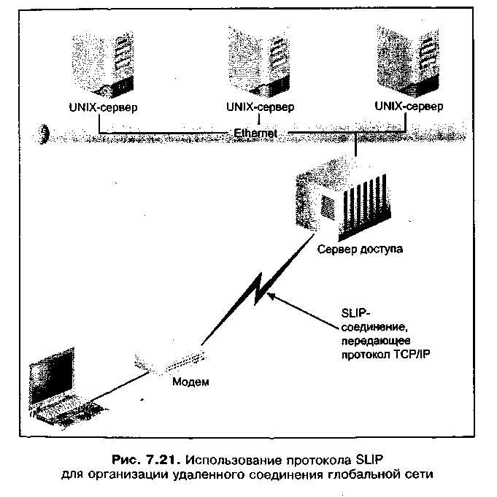
Совет
Многие службы коммутируемого доступа не поддерживают SLIP и CSLIP, поскольку эти протоколы не обеспечивают аутентификации. Из-за отсутствия у протокола SLIP средств безопасности применяйте его только тогда, когда конфигурируемая операционная система компьютера не поддерживает протокол РРР.
РРР
Протокол Point-to-Point Protocol (РРР) (Протокол двухточечного соединения) применяется для удаленных коммуникаций чаше, чем SLIP или CSLIP, поскольку он использует меньше служебной информации, имеет больше возможностей и обеспечивает хорошую защиту. РРР поддерживает больше сетевых протоколов, чем SLIP, в их число входят протоколы IPX/SPX, NetBEUI и TCP/IP. РРР может автоматически организовывать и осуществлять одновременно коммуникации, соответствующие нескольким уровням модели OSI. Кроме того, он обеспечивает безопасность, аутентифицируя и шифруя соединения.
В дополнение к РРР имеется более новый протокол Point-to-Point Tunneling Protocol (PPTP) (Протокол туннелированного двухточечного соединения), который позволяет использовать Интернет для удаленного подключения к сетям, а также организовывать частные виртуальные сети (VPN). С помощью РРТР менеджер компании может, например, из дома подключиться к Интернету по коммутируемой линии и получить доступ к документам, хранящимся в корпоративной сети или VPN-сети. Скорее всего, вы уже пользуетесь протоколом РРР, если работаете в системах Windows 2000, Windows XP или Red Hat Linux 7.x (выполните практические задания 7-8 и 7-9 для того, чтобы узнать, как протокол РРР конфигурируется в этих системах).
Оба протокола (РРР и РРТР) поддерживают синхронные и асинхронные коммуникации, позволяя передавать данные через модемы, коммутируемые телефонные линии, выделенные линии, сети ISDN, X.25 и SONET. Протокол РРР имеется в системах Windows 95/98, Windows NT, Windows 2000 и Windows XP. Например, если сервер Windows 2000 сконфигурирован как сервер удаленного доступа (RAS-сервер), то его можно настроить на прием удаленных подключений с использованием РРР.
Протокол РРР рекомендуется для тех сетей, где пользователи работают с несколькими протоколами (например, с IPX/SPX и TCP/IP). Протоколы РРР и SLIP сравниваются в табл. 7.5.
Таблица 7.5. Сравнение протоколов РРР и SLIP
Возможность | РРР | SLIP
Поддерживаемые сетевые протоколы | TCP/IP, IPX/SPX и NetBEUI | TCP/IP
Поддержка асинхронных коммуникаций | Имеется | Имеется
Поддержка синхронных коммуникаций | Имеется | Отсутствует
Одновременная настройка сетевой конфигурации и автоматическое подключение, при котором коммуникации между узлами возможны на многих уровнях модели OSI | Имеется | Отсутствует
Аутентификация соединения для защиты от подслушиваний | Имеется | Отсутствует
При использовании РРР или РРТР многие системы – Windows, UNIX и Mac OS – позволяют выполнять аутентификацию паролей и шифрование данных (эти функции отсутствуют у протоколов SLIP или CSLIP). Например, протоколы РРР и РРТР поддерживают протокол Password Authentication Protocol (PAP) (Протокол аутентификации паролей), который используется для проверки паролей, введенных при доступе к какому-нибудь серверу через глобальную сеть.
Протокол РАР сам по себе может аутентифицировать пароли, но не может их шифровать. В сочетании с РАР можно применять протокол Challenge Handshake Authentication Protocol (CHAP) (Протокол аутентификации с предварительным согласованием вызова), шифрующий пароли, что затрудняет злоумышленникам их перехват и дешифрацию. CHAP предназначен для UNIX-систем, однако компания Microsoft разработала протокол MS-CHAP, который может применяться с компьютерами, работающими под управлением операционных систем Windows. Системы Windows 95/98, Windows NT, Windows 2000 и Windows XP, настроенные на работу с РРР или РРТР, могут также шифровать данные, пересылаемые по глобальной сети между рабочей станцией и удаленной сетью.
Совет
Для реализации глобальных коммуникаций наличие у протокола РРР средств безопасности (таких как РАР и CHAP) делает его намного привлекательнее, чем протокол SLIP.
Signaling System 7 (SS7)
Signaling System 7 (SS7) – это протокол глобальных сетей, утвержденный союзом ITU-T и предназначенный для определения самых быстрых коммуникационных маршрутов между разнообразными глобальными сетями, построенными на основе телекоммуникационных каналов: например, между каналами локального доступа и местной связи (local access and transport area, LATA) и каналами дальней связи или каналами информационного обмена (interexchange carrier, IXC) (каналы LATA и IXC рассматривались в главе 2). В настоящее время протокол SS7 применяется в речевых коммуникациях для реализации таких служб, как роуминг вызовов в системах сотовой связи, голосовая почта и перенаправление вызовов служб 800. Протокол SS7 может эффективно маршрутизировать трафик между глобальными сетями и адаптирован для быстрой маршрутизации в глобальных сетях на основе Т-линий и ATM.
Протокол SS7 может обеспечить скоростные коммуникации, благодаря следующим факторам:
- он поддерживает информационные базы маршрутов в различных опорных точках глобальной сети;
- он может перехватить запрос к центральному узлу (запрос на поиск кратчайшего маршрута для некоторого вызова) и быстро перенаправить тому узлу, который содержит соответствующую информацию о маршрутах;
- он отслеживает все телекоммуникационные вызовы, определяя кратчайший маршрут для этих вызовов, после чего обновляет соответствующую информационную базу.
Для реализации функций, выполняемых протоколом SS7, используются следующие средства:
- пункты управления службами (service control point), представляющие собой узлы глобальной сети, содержащие информационные базы маршрутизации (например, сведения о том, как можно некоторое соединение быстро перенаправить определенному оператору связи);
- пункты переключения служб (service switching point), расположенные в главных узлах глобальной сети и используемые для того, чтобы определить, какую базу данных пункта управления службами следует выбрать при поиске маршрута для определенных коммуникаций;
- пункты передачи сигналов (signal transfer point), работающие подобно маршрутизаторам и с максимальной скоростью соединяющие некоторый пункт переключения служб с соответствующим пунктом управления службами.
Резюме
- Технологии глобальных сетей достигли зрелости, и в настоящее время имеется множество типов сетей, начиная с Х.25 и заканчивая Optical Ethernet. Тридцать лет назад первые глобальные сети на основе Х.25 обеспечивали скорость передачи 65 Кбит/с. В настоящее время скорость передачи данных может достигать 10 Гбит/с и более.
- X.25 – это одна из первых технологий глобальной связи, разработанная в 1970-х годах. В ней используется коммутация пакетов. Сети Х.25 имеют полосу пропускания до 2,048 Мбит/с и доступны во многих регионах, в особенности в Европе.
- В сетях frame relay используются некоторые принципы, примененные в сетях Х.25, однако сети с ретрансляцией кадров являются действительно высокоскоростными глобальными сетями, обеспечивающими скорости до 45 Мбит/с. Многие корпоративные клиенты пользуются сетями frame relay для подключения своих удаленных площадок. Технология передачи голоса по сетям frame relay (voice over frame relay) позволяет компаниям уменьшить затраты на междугородные телефонные разговоры.
- Сети ISDN представляют собой технологию глобальной связи для передачи речи, видео и данных, которую региональные телефонные компании в США реализовали во многих регионах для развертывания телефонных и цифровых служб. Чаще всего применяются узкополосные сети ISDN (N-ISDN), которые в настоящее время имеют фактическую скорость передачи данных, соответствующую полосе пропускания линии Т-1. Развиваются широкополосные сети ISDN (B-ISDN), являющиеся технологией глобальной связи, совместимой с другими высокоскоростными сетями (такими как ATM и SONET).
- SMDS – это высокоскоростная технология глобальных сетей, для реализации которой часто используются Т-линии. Она представляет собой скоростную шину с полосой пропускания до 155 Мбит/с. Данная технология совместима со многими протоколами локальных сетей и широко используется в Европе для построения глобальных сетей.
- DSL-линии существуют во множестве модификаций и привлекают внимание сетевых администраторов благодаря тому, что с их помощью можно имеющийся телефонный провод на основе витой пары превратить в средство построения высокоскоростной глобальной сети, обеспечивающей скорость до 55 Мбит/с (при передаче данных к абоненту). В настоящее время наиболее распространенной версией DSL-линий является ADSL
- Услуги глобальной сети SONET предоставляют многие телефонные и телекоммуникационные компании, поскольку эта сверхскоростная сеть обеспечивает скорость передачи данных свыше 1 Гбит/с и, кроме того, она является хорошим средством для объединения высокоскоростных локальных сетей (включая сети ATM), не снижающим полосу пропускания между ними. Ожидается, что быстродействие сетей SONET достигнет 13,271 Гбит/с.
- Технология Optical Ethernet стала эффективным средством для построения региональных сетей. Обычно для ее реализации используется оптоволоконная магистраль на базе Gigabit Ethernet или 10 Gigabit Ethernet. Для подключения имеющихся локальных сетей к региональной сети Optical Ethernet клиенты могут приобретать услуги различных классов.
- Многие глобальные сети строятся на базе трех протоколов удаленного доступа. Первым был разработан протокол SLIP, используемый UNIX-системами для инкапсуляции протокола TCP/IP при его передаче по сети. Существенным недостатком этого протокола является отсутствие механизмов безопасности. Протокол удаленного доступа РРР может инкапсулировать TCP/IP, NetBEUI и IPX/SPX. Важным достоинством протокола РРР является то, что он совместим с такими средствами безопасности, как протоколы РАР и CHAP. SS7 – это телекоммуникационный протокол, применяемый в тех случаях, когда в телекоммуникационной сети нужно найти самые эффективные маршруты.

